UNIVERSIDADE FEDERAL DE GOIÁS ESCOLA DE MÚSICA E ARTES CÊNICAS
LICENCIATURA EM TEATRO

JOSÉ GUILHERME CARNEIRO RIBEIRO SILVA

A CARNAVALIZAÇÃO EM DIÁLOGO COM AS RUAS E O TEATRO: A TRAJETÓRIA DA ESCOLA DE SAMBA UNIÃO DE RAÇAS E A EXPERIÊNCIA DA CIA DE TEATRO NU ESCURO

Goiânia
2021

JOSÉ GUILHERME CARNEIRO RIBEIRO SILVA

A CARNAVALIZAÇÃO EM DIÁLOGO COM AS RUAS E O TEATRO: A TRAJETÓRIA DA ESCOLA DE SAMBA UNIÃO DE RAÇAS E A EXPERIÊNCIA DA CIA DE TEATRO NU ESCURO

Trabalho de Conclusão de Curso apresentado à Escola de Música e Artes Cênicas da Universidade Federal de Goiás, como requisito para obtenção do título de Licenciatura em Teatro.
Orientadora: Prof. Drª. Joana Abreu

RESUMO

Este trabalho busca tecer um diálogo entre teatro e carnaval. Para isso, apresenta a primeira influência do autor para chegar a essa temática, que é a experiência com a Escola de Samba União de Raças (MG). Dessa forma, descreve a história da escola e a forma com que seus desfiles se organizam, pautando-se principalmente em relatos orais, de integrantes e ex-integrantes da agremiação. Para referenciar o debate, o trabalho apresenta os conceitos de etnocenologia (VELOSO, 2016), na sua vertente brasileira, e de carnavalização, pensado por Mikhail Bakhtin (1987), discorrendo sobre sua potência enquanto um conjunto de comportamentos de liberdade, divertimento e produção imagética, na qualidade de uma outra vida dentro da própria vida. Como exemplos que se conectam a essas ideias, suscitam-se discussões em torno das manifestações do Nazaro (BA) e da Estação Primeira de Mangueira (RJ). Por fim, a pesquisa analisa o espetáculo teatral O Cabra que Matou as Cabras, da Cia de Teatro Nu Escuro (GO), apontando para fundamentos da sua construção pautados no Realismo Grotesco, considerando assim, o Grotesco enquanto uma estética que reconstrói imagens e comportamentos típicos da carnavalização.

Palavras-chave: Carnavalização; Realismo Grotesco; Escola de Samba; Teatro de rua;

Figura 1 – Participantes mantendo a tradição do Nazaro nas ruas da cidade de Barreiras (BA) 18
Figura 2 - Comissão de frente da Mangueira traz Jesus com visual tradicional, mas comportamento 'descolado' 24
Figura 3 - Primeiro casal de mestre-sala e porta-bandeira da Mangueira 25
Figura 4 - O calvário de um Jesus com a face de um jovem negro, no desfile da Mangueira 26
Figura 5 - Último carro da Mangueira: do morro da Mangueira, Jesus ressuscitado ascende aos céus 27
Figura 6 - Neusa sendo entrevistada para a realização desse trabalho. 31
Figura 7 - Luciana e Texa em entrevista para a realização deste trabalho. 32
Figura 8 - Marlene sorri enquanto conta da sua experiência como porta bandeira da União de Raças. 32
Figura 9 - Celina em entrevista para a realização deste trabalho. 33
Figura 10 - Boneco toca samba enredo que escreveu para a União de Raças. 34
Figura 11 - Ala das baianas: Celina (baiana), Maria do Carmo, Celina (figurinista), Dona Vicentina e Teresa. Não se sabe o ano exato da imagem, somente que foi na década de 1980 ou 1990. 39
Figura 12 - Ala mirim das baianas. Não se sabe o ano exato da imagem, somente que foi na década de 1980 ou 1990. 40
Figura 13 - Tocadores de tamborim da União de Raças. Não se sabe o ano exato da imagem, somente que foi na década de 1980 ou 1990. 41
Figura 14 - Frank Bacellar Faria e Neusa Maria, como mestre sala e porta-bandeira da União de Raças. Fevereiro de 1983. 47
Figura 15 - Passista da Escola de Samba União de Raças. Não se sabe o ano exato da imagem, somente que foi na década de 1980 ou 1990. 48
Figura 16 - Jorge Estevão, como mestre-sala, Celina (figurinista) e Marlene como porta-bandeira. Não se sabe o ano exato da imagem, somente que foi na década de 1980 ou 1990. 49
Figura 17 - Hélio Fróes, diretor da peça O Cabra que Matou os Cabras em entrevista via plataforma Meet 53
Figura 18 – Eliana Santos, Lázaro Tuim, Izabela Nascente e Adriana Brito em O Cabra que Matou as Cabras. Apresentação realizada em um teatro no ano de 2005. 58
Figura 19 - Izabela Nascente, Adriana Brito, Lázaro Tuim, Abilio Carrascal e Eliana Santos, tocam e cantam a música Tô do Tom Zé. Apresentação realizada em um teatro no ano de 2005. 62
Figura 20 - Apresentação na rua de O Cabra que Matou os Cabras 63
Figura 21 - Artistas em cena em O Cabra que Matou as Cabras. 65

AGRADECIMENTOS

Primeiro, gostaria de agradecer ao Pedro Henrique, meu irmão. E José Marcio e Meryane, meus pais que, além de me dar a vida, que convenhamos, já é algo para lá de essencial, permitiram que, desde cedo, eu aprendesse e vivesse em estado de carnaval.
À Escola de Samba União de Raças, que me abriu as portas no passado e no presente, especialmente na pessoa da Neusa. A quem eu deixo meus agradecimentos especiais.
À Marlene e Celina, pessoas que aprendi a admirar pelo trabalho que realizaram com a União de Raças, e que me permitiram momentos de curiosidade e risadas durantes os nossos encontros.
Ao Boneco, um ser humano complexo e extraordinário, com suas contradições e manias. Agradeço a honra de ter sido talvez a última pessoa a ouvir seus sambas enredos, que tão bem conheciam Carmo de Minas.
À Tia Salete, Tia Dei, Tia Nilma e Madrinha Rose. Mulheres que foram (e são) como mães para mim em vários momentos da vida, e me apoiaram no meu maior sonho, que sempre foi poder fazer esse curso.
Às minhas professoras e professores do curso de Teatro – Licenciatura, que compartilharam seus conhecimentos e me apresentaram um universo onde habita uma educação libertadora, a qual eu não conhecia, e que aprendi a defender.
Um agradecimento especial a minha orientadora, professora Joana. Que me ajudou a olhar para as minhas raízes e a valorizá-las. A ver o que há de espetacular no cotidiano e nas pessoas ao meu redor. E claro, pela paciência ao me acompanhar nessa escrita.
Aos meus amigos, que abrilhantaram esse percurso. Em especial a João Victor Sanoli, Milla Suzart e Ramon Ferreira Teles. Amigos da arte e da vida.
À Cia de Teatro Nu Escuro, por compartilhar um pouco da árdua e bonita trajetória comigo. Sobretudo a Hélio Fróes, que tive o prazer de entrevistar, e que muito contribuiu e contribui para a minha formação enquanto ator, no Corpo Cênico Basileu França. Grupo que faço parte e ao qual também deixo meu reconhecimento, a todos e todas que compõem esse espaço tão importante para mim.
À Ingrid, que partilhou da cultura da sua cidade natal – Barreiras (BA) – comigo, e que vem fazendo o mesmo com seu afeto nesses tempos tão difíceis.
E a todos e todas que cruzaram meu caminho e que continuarão fazendo parte de quem eu sou e de quem virei a ser.

SUMÁRIO
INTRODUÇÃO.............................................................................................................8

1. A FESTA DE CARNAVAL E SUAS VÁRIAS FACES 11
1.1 Reflexões em torno da etnocenologia e da carnavalização 12
1.2 A carnavalização no Nazaro e na Mangueira 17

2. MINHAS MEMÓRIAS CARNAVALESCAS E A ESCOLA DE SAMBA UNIÃO DE RAÇAS 29

2.1. O surgimento e o contexto da União de Raças 34

2.2. Organização e desfile 37

3. A CARNAVALIZAÇÃO NA CIA DE TEATRO NU ESCURO................................50

3.1 O Grotesco em cena com O Cabra......................................................................56

CONSIDERAÇÕES FINAIS.......................................................................................65

REFERÊNCIAS TEXTUAIS.......................................................................................67

ENTREVISTAS..........................................................................................................68

REFERÊNCIAS DA INTERNET.................................................................................69

INTRODUÇÃO

Minha carne é de carnaval,
o meu coração é igual.
(Paulinho Boca de Cantor /
Luiz Galvão / Moraes Moreira)

O carnaval sempre me atravessou. Isso aconteceu por uma questão geográfica, já que a Escola de Samba União de Raças descia pela rua onde morei a maior parte da minha vida, e o bloco mais famoso da cidade, o Bloco do Sujo, vinha pela rua “de baixo”. Os dois agrupamentos saiam e passavam por ruas perpendiculares e em momentos diferentes da festa. O Bloco do Sujo, depois de andar dois quarteirões, virava à direita e descia, logo na Rua Gabriel Ribeiro, aquela onde a Escola desfila. Já a União de Raças, vinha morro abaixo até a Praça Matriz, onde a festa ainda acontece nestas minhas memórias.
Meu primeiro encantamento, ou melhor, meu primeiro estranhamento dentro desse universo se deu por conta das máscaras. Recordo-me de, logo nos primeiros anos de vida, sondar os mascarados pela fresta daquele portão azul, que mal separava a rua da minha casa. Eram máscaras de rostos deformes, com baratas saindo da boca, bruxas, demônios etc; todas elas realistas, feitas de látex e com um pano preto tampando a parte de trás da cabeça e todo o pescoço. O Bloco do Sujo era um amontoado desses mascarados, dentre outras diversas fantasias, que eram ninguém menos que pessoas que eu via no meu cotidiano, por se tratar de uma cidade pequena como é Carmo de Minas com os seus quatorze mil habitantes. Havia, na grande parte das vezes, a intenção de se fazer irreconhecível, e esse era um dos baratos dessas fantasias.
Certo dia, ainda nesse período da minha vida, antes dos 4 anos eu acredito, vesti uma dessas máscaras, enfiei um travesseiro dentro de uma camisa grande, simulando uma barriga, e, com a intenção de assustar pessoas, desci em direção à Rua João Coelho, que já citei com a alcunha de “rua de baixo”. Logo que virei a primeira esquina, encontrei outros mascarados. Diz meu pai que voltei chorando muito e os mascarados riram bastante da situação. Quis reproduzir aquilo que sentia ao ver essas figuras. Nesse caso, fugiu do meu controle.
Por essas e outras, o carnaval foi, desde cedo, algo muito presente em minha vida. Meu pai conta também que meu primeiro desfile foi nas costas de um “estranho” no Bloco do Sujo, além de uma breve lembrança de passear pela praça lotada nas costas dele próprio, e de sentar-me na rua com os amigos para pensar fantasias. Naqueles quatro dias, um modo diferente de experienciar a vida se instaurava. Mais tarde, não tão mais tarde assim, já que logo pude ir só ao carnaval, dediquei mais atenção à Escola de Samba União de Raças. Quando isso aconteceu, eu tinha o costume de sair no fim de tarde (coisas possíveis quando se é uma criança no interior) para encontrar com amigos nas ruas “de cima”. Foi quando eu vi de perto os ensaios da Escola. Não demorou muito para que eu me interessasse por aquele ritmo e mobilização, e quisesse fazer parte. Não sei precisamente quanto tempo desfilei na bateria da Escola, não foram muitos anos. Mudei-me depois para a zona rural da cidade.
Dito isto, apesar do curto período, a Escola de Samba foi um espaço de saberes para mim, desde o aprendizado rítmico à descoberta de uma nova forma de absorção de conhecimento, predominantemente prática, não havia somente a anunciação de algo que viria, nesse caso o carnaval. A própria experiência de ensaiar já era vibrante e apreciativa.
Pelo espaço afetivo e de formação artística que isso representa para mim, este trabalho busca, entre outras coisas, elucidar um pouco da organização da escola, desde a escrita de suas composições e idealização dos figurinos, ao fazer prático conjunto, que sempre acontece nas ruas, e sua importância na comunidade carmense. O capítulo 2 desta monografia, intitulado “Escola de Samba União de Raças”, parte principalmente de relatos orais e documentos diversos, de integrantes do passado e do presente, para a explanação dessas questões. Minha vivência desde jovem no ambiente carnavalesco fez com que, no imaginário, eu soubesse que – predominantemente – nos meses de fevereiro, um clima libertário se estabeleceria, liberdade para tocar, relacionar-se, vestir-se. Pude intuir também que, nesse movimento, vários manuais de moralidade se subverteriam e uma outra parte de todos nós, jogadores desse jogo, se revelaria.
Porém, antes de falar da escola de samba de minha infância, o primeiro capítulo deste trabalho A FESTA DE CARNAVAL E SUAS VÁRIAS FACES parte desta minha percepção da festa para enfocar no conceito da carnavalização introduzida pelo autor russo Mikhail Bakhtin na obra A cultura popular na Idade Média e no Renascimento: O contexto de François Rabelais (1987). No livro, antes de dar mais ênfase à análise da obra do escritor francês, Bakhtin faz uma introdução conceitual onde sinaliza uma espécie de substância carnavalesca vista em manifestações da Idade Média e do Renascimento, mas que, com menor força, permanece também nos séculos posteriores. Entre outras coisas, essa visão carnavalizada de mundo se caracteriza sobretudo pelo princípio do riso, das paródias, da liberdade e da formação de um conjunto de imagens características das festas populares desses períodos.
A partir disso, este primeiro capítulo faz um paralelo entre essas imagens carnavalizadas, que o autor veio a chamar de Realismo Grotesco, dessa dualidade do mundo, e de aspectos de determinadas manifestações de carnavais brasileiros, como o Nazaro de Barreiras – BA e o desfile da Escola de Samba Estação Primeira de Mangueira do Rio de Janeiro. Além de mencionar brevemente os processos identitários, de resistência e ancestralidade que são personificados no carnaval e em diversas outras manifestações populares pelo país.
Por fim, o terceiro e último capítulo desenvolve pontos de interseção entre elementos carnavalescos, com ênfase nas imagens do Realismo Grotesco, e o teatro. Além de pensar o corpo e a estética grotesca como método e qualidade poética-performativa para o trabalho da atriz e do ator e, quem sabe, para a criação do espetáculo. Como objeto de desencadeamento dessas reflexões, é feito um breve estudo da peça O Cabra que Matou as Cabras, da Cia de Teatro Nu Escuro de Goiânia - GO. A montagem, que tem direção de Hélio Fróes, carrega fortemente as influências dessa estética, vê-se pelos corpos das atrizes e atores, a linguagem grosseira, elementos da cultura popular, e claro, o riso! Além de ser uma peça que teve como principal influência a própria obra de Bakhtin, como revelado pelo diretor.

- A FESTA DE CARNAVAL E SUAS VÁRIAS FACES

Quando tomamos como partida para estudo as festividades de carnaval no Brasil, é importante reconhecer o quão plural essa festa se faz nas diversas regiões do país. Dessa maneira, este trabalho não ousará tratá-la como uma manifestação homogênea, apesar de apontar certos padrões em alguns casos, mas sim, voltará o olhar para algumas festas, de diferentes regiões, que sirvam como exemplos para as ideias que serão levantadas.
Para que que possível discorrer sobre as ideias propostas pelos autores e autoras que apresentarei neste capítulo, trabalharei com a análise de duas manifestações brasileiras, o Nazaro e o desfile da Escola de Samba Estação Primeira de Mangueira (do ano de 2020). Não tive a oportunidade de conhecer pessoalmente ambas, entretanto, no contato por meio de vídeos e entrevistas pela internet e televisão, percebi nelas um potencial que as aparentavam como extremos da manifestação carnavalesca. A primeira, o Nazaro, que acontece em Barreiras no oeste do interior baiano, é uma brincadeira que envolve a comunidade do centro da cidade, onde seus participantes saem pelas ruas jogando ovos e farinhas nas pessoas, carros e casas. Onde a morte ganha novos traços e a subversão social se faz presente. Na segunda manifestação, o desfile da Mangueira, que aconteceu no Rio de Janeiro, veremos uma reinterpretação dos principais eventos bíblicos, a partir do prisma da comunidade mangueirense e dos artistas que compõe o desfile.
Dessa maneira, pensemos então em alguns enfoques para a sequência do capítulo. O primeiro deles, é minha relação com o carnaval da cidade de Carmo de Minas-MG, minha cidade natal, uma vez que meu olhar para o contexto do carnaval sempre estará influenciado pelas memórias das experiências vividas. Refiro-me principalmente à minha vivência na Escola de Samba União de Raças, no Bloco do Sujo e, claro, na festa em sua totalidade. As influências dessas práticas aparecerão de forma descritiva nos próximos capítulos, e neste, sobrepostas aos pontos que discutirei, já que minhas primeiras experiências carnavalescas sempre permearão os questionamentos que carrego em relação a essas festas.
O segundo enfoque, é pensar os carnavais em seus aspectos estéticos, descrevendo-os e discutindo através de suas presenças cênicas. Veremos isso quando adentrarmos aos exemplos, que serão, no caso deste capítulo, a manifestação do Nazaro, que acontece em Barreiras – BA, e o desfile da Escola de Samba Estação Primeira de Mangueira, do Rio de Janeiro – RJ, no ano de 2020

  - Reflexões em torno da etnocenologia e da carnavalização

Para que isso seja possível, sublinharei alguns conceitos, não com a intenção de limitá-los a partir de uma reduzida compreensão, mas sim, de facilitar o acompanhamento das ideias expostas. Com isso, debaterei os subgrupos introduzidos por Graça Veloso para as práticas e os comportamentos humanos espetaculares organizados, que são, para ele, as bases da Etnocenologia. Esse campo de conhecimento, nos permite uma possibilidade de abordagem para os estudos das performances tradicionais, e penso que dialogue com proximidade com os exemplos que serão trazidos. Em busca da elucidação dessas definições o autor comenta:

Buscando enfrentar a problemática da definição dos objetos da etnocenologia, originalmente descritos como as “práticas e os comportamentos humanos espetaculares organizados” (Pradier, Manifesto 21-22), eu próprio sugeri, posteriormente, organizá-los em três subgrupos: artes do espetáculo, ritos espetaculares e formas cotidianas espetacularizadas pelo olhar do pesquisador. (VELOSO, 2016, p.91)

Essas definições propostas por Veloso, nos serão úteis, a partir do momento que elas buscam tornar mais clara a conceitualização, de festas e manifestações tradicionais, como é o caso do carnaval. Dessa maneira, elas também propõem distinções estéticas e sociais entre as artes produzidas pelas manifestações tradicionais de rua, por exemplo, e os espetáculos teatrais executados por atores profissionais. Essa separação nunca vai estar ligada a um processo de ordem hierárquica, em outras palavras, nunca insinuará que uma manifestação é mais importante que a outra. Servirá somente, nesse caso, como ponto de partida, principalmente no que se refere a minha perspectiva, para um preliminar entendimento dessas questões.
Nesse sentido, com a evidente noção de se tratar de um rito exacerbadamente plural e com base nessa perspectiva exposta pelo autor, podemos supor que o carnaval, em todo o Brasil, se mostre a partir de faces diversas, ora abarcando uma encenação premeditada a ponto de estar menos exposta a adversidades, ora com um direcionamento que permite uma maior maleabilidade no decorrer das ações. Na perspectiva de Veloso (2016, p. 92), as artes do espetáculo são introduzidas como:

o teatro, a dança, a ópera, o circo, a música cênica, o happening, a performance e o folguedo popular [...] realização reconhecível por todos como “arte”, em seu sentido mais gratuito e simplificado. Sua função precípua seria o divertimento, o prazer e a fruição estética (no sentido sensorial e de padrão compartilhado de beleza) [...] (2016, p. 92)

Acompanhando essa ideia, dentro das situações próprias do universo do carnaval, podemos pensar, como exemplo, os desfiles das escolas de samba do Rio de Janeiro, como se aproximando do que seria a arte do espetáculo. Já que existe uma relação pensada para ser apreciada e julgada nos dias dos desfiles. Por sua vez, em relação aos ritos espetaculares, ele diz:

[Eu tenho definido este grupo como aquele que, percebido de fora pode ser considerado como espetacular, mas que pode prescindir de espectadores para acontecer, o que seria impossível nos espetáculos]. É o campo dos rituais religiosos e políticos, dos festejos públicos, enfim dos ritos representativos ou comemorativos, na terminologia de Émile Dürkheim (1985, 542-546). Nesse grupo de objetos, ser espetacular seria uma qualidade complementar, imprescindível decerto para sua conformação, mas não substantivamente essencial. [...] (VELOSO, 2016, p.92)

Essa definição, talvez seja a mais propícia para se traçar um paralelo com boa parte dos festejos de carnaval, já que muitos desses eventos não necessariamente requerem que um público esteja exercendo esse papel para que o rito aconteça. Em relação, propriamente, ao exemplo dado a cima sobre o desfile da Mangueira, devemos considerar que antes de ir para a Sambódromo da Marquês de Sapucaí, local dos desfiles, há a mobilização de toda uma comunidade, do bairro de mesmo nome, onde as pessoas se juntam para cantar, dançar e vibrar, seja nos ensaios para o desfile ou esporadicamente, e que fundamentalmente a escola surge desses rituais locais para depois ganhar a “avenida” Professor Darcy Ribeiro (nome oficial do Sambódromo). Nesse sentido, podemos pensar as manifestações carmenses, que citei na Introdução e que desenvolverei melhor no decorrer do trabalho, como possíveis exemplos, já que elas acontecem como uma celebração, sem mesmo, muitas vezes, que haja necessariamente espectadores, e sim, um grupo de pessoas que ocupam o mesmo espaço no corpo do cortejo, sendo todos participantes da manifestação, no sentido mais restrito do termo.
Agora, comentarei o terceiro e último enfoque deste capítulo, e consequentemente deste trabalho. Sobre esse terceiro eixo, me basearei principalmente no clássico A Cultura Popular na Idade Média e no Renascimento: o contexto de François Rabelais (1987), do autor russo Mikhail Bakhtin. Na obra, o teórico sublinha alguns conceitos a partir de um estudo minucioso do carnaval e de outros ritos presentes na Idade Média e no Renascimento, tendo como base o aprofundamento crítico na obra do escritor renascentista François Rabelais. Para ele “o romance de Rabelais deve ser a chave dos esplêndidos santuários da obra cômica popular, que permaneceram quase incompreendidos e pouco explorados” (BAKHTIN, 1987, p.3). A grosso modo, para Bakhtin, o escritor francês é quem melhor ilustra as imagens e formas da cultura popular da Idade Média e do Renascimento. Mas de que exatamente Bakhtin está falando, e o quê a obra de Rabelais tão bem retrata?
O crítico, antes de tudo, reconhece que o “o riso popular e suas formas constituem o campo menos estudado da criação popular” (BAKHTIN, 1987, p.3), nesse caso, é importante ressaltar o ano de lançamento do livro, que é 1987, e que, após isso, houve um aumento significativo dos estudos sobre o riso popular. No caso da afirmação citada acima, o autor também aponta para um enfraquecimento e subversão dos reais sentidos que as manifestações cômicas populares tiveram na época pré-romântica, consequência principalmente do “domínio da cultura e da estética burguesa dos tempos modernos” (BAKHTIN, 1987, p.3). Sobre o questionamento feito por mim acima e a problemática nesse parágrafo relatada, o autor revela:

No entanto, sua amplitude e importância [a natureza específica do riso] na Idade Média e no Renascimento eram consideráveis. O mundo infinito das formas e manifestações do riso opunha-se à cultura oficial, ao tom sério, religioso e feudal da época. Dentro da sua diversidade, essas formas e manifestações - as festas públicas carnavalescas, os ritos e cultos cômicos especiais, os bufões e tolos, gigantes, anões e monstros, palhaços de diversos estilos e categorias, a literatura paródica, vasta e multiforme, etc. - possuem uma unidade de estilo e constituem partes e parcelas da cultura cômica popular, principalmente da cultura carnavalesca, una e indivisível. (BAKHTIN, 1987, p.3)

A partir desse entendimento, onde Bakhtin interpreta essa cultura como detentora de uma unidade estética, comportamental e abrangente, onde o riso prevalece e há uma oposição ao tom sério religioso e feudal, ele sugere que existe um princípio de vida completamente diferente, ao avesso. Outra forma de ver o mundo, outra vida dentro daquela, onde as hierarquias se desmancham, as regras absolutas caem, os misticismos que sugerem uma relação do eterno, da vida após a morte, aqui não existem. Afinal, a morte não é vista como um aspecto negativo, aliás, a vida e a morte andam juntas, a mesma terra que aduba, que penetra o cadáver, é a que gera vida. “A morte e a ressureição, a alternância e a renovação construíram sempre os aspectos marcantes da festa” (BAKHTIN, 1987, p.7-8).
Para o autor, os séculos de celebrações carnavalescas, com tudo que circundava essas festividades, fez com que se originasse uma linguagem própria, farta, capaz de transmitir todos os símbolos e formas carnavalescas. Há, portanto, um segundo mundo e uma segunda vida, que se caracterizam por uma visão carnavalizada no mundo. Para que não haja dúvidas sobre onde exatamente habita esse universo dentro dos limites entre arte e vida, leiamos esse outro trecho do autor:

No entanto, o núcleo dessa cultura, isto é, o carnaval, não é de maneira alguma a forma puramente artística do espetáculo teatral e, de forma geral, não entra no domínio da arte. Ele se situa nas fronteiras entre a vida e a vida. Na realidade, é a própria vida apresentada com os elementos característicos da representação. Na verdade, o carnaval ignora toda distinção entre atores e espectadores. Também ignora o palco, mesmo na sua forma embrionária. Pois o palco teria destruído o carnaval (e inversamente, a destruição do palco teria destruído o espetáculo teatral). Os espectadores não assistem ao carnaval, eles o vivem, uma vez que o carnaval pela sua própria natureza existe para todo o povo. (BAKHTIN, p.7, 1987)

Relembremos então, da colocação de Veloso, que, ao classificar os ritos espetaculares, vê como prescindível a presença de espectadores para que esses ritos aconteçam. Também, em Teatro e Culturas Populares (2010), Joana Abreu fala de um entremundo, que dentro da sua definição abrangente, trata também de espaços intersticiais originários dos processos históricos brasileiros, que chegaram a uma síntese de espaços a priori opostos, ou no mínimo divergentes. Sobre isso, a autora comenta “a zona de contato, a síntese entre as diversas situações envolvidas na composição da cultura brasileira, localiza nossa nação nesse entremundo” (ABREU, 2010, p.30).
No caso do conceito de carnavalização introduzido por Bakhtin, e que será fundamental para este trabalho, não estamos falando de coisas categoricamente opostas (vida e arte, teatro e manifestações populares) mas podemos pensar, a priori, a carnavalização como constituída a partir de elementos desse entre-lugar, pelo hibridismo e conjunto das suas formas, mais entre teatralidade e vida (partindo de uma visão recorrente de separação entre esses elementos).
O conceito de carnavalização, tão importante para que emergisse em mim a curiosidade por essa pesquisa, se caracteriza como uma outra forma de ver as relações, o mundo, a vida. É marcada muito fortemente por suas inversões e transgressões simbólicas. O que é superior, sublime, erudito, clássico, perde espaço (ou se assimila) para o inferior, vagabundo, popular, grotesco. Esse mundo invertido não é acabado, pelo contrário, está em constante transformação, e prioriza o novo, o inédito, as descobertas. A carnavalização se opõe ao tom sério, e tem no riso, sua principal potência. Esses elementos foram pontuados pelo autor dentro de sua obra, como marcas das festividades populares da Idade Média e do Renascimento, mas para além disso, Bakhtin as entendeu como formadoras de uma unidade, de uma visão carnavalizada de mundo, e que chamou de Realismo de Grotesco.
Neste caso, o autor, ao compreender esta unidade de sentido que caracteriza essa forma de vida, nomeia como Realismo Grotesco a representação advinda dessas imagens. Tomo a liberdade de a chamar de “representação” por ser tratar de uma instância onde a carnavalização é recriada ou suprimida em uma obra, seja na literatura, no teatro, na música etc. Ao introduzir o termo, Bakhtin (1987, p.17) comenta que “o traço marcante do realismo grotesco é o rebaixamento, isto é, a transferência ao plano material e corporal, o da terra e do corpo na sua indissolúvel unidade, de tudo que é elevado, espiritual, ideal e abstrato”. Portanto, o Realismo Grotesco é uma estética que tem como um dos pontos marcantes, as imagens e signos carnavalescos, e quando falo de carnavalização estou me referindo a parte dos elementos que compõe essa estética. No caso, como os exemplos desse capítulo são sobre eventos que não perpassam somente pelo campo das artes do espetáculo, opto pelo uso da ideia de carnavalização, por ser algo que antecede o Realismo Grotesco, já que, a carnavalização, através das festividades populares, dos carnavais de rua, das praças públicas, foram e são alguns dos geradores de imagens para essa estética.

1.2 A carnavalização no Nazaro e na Mangueira

Apresentados esses enfoques, partiremos então para uma reflexão em torno deles. A primeira questão a observar, é a possível associação dessa concepção bakhtiniana com certas práticas carnavalescas no Brasil. De início, presumirei que, em algum nível, certos elementos que caracterizam esse modo de viver estão presentes em todas as festividades de carnaval, já que fazem parte do que geralmente reconhecemos como sendo o conteúdo dessas festas, como a liberdade, as fantasias, o gozo pela vida etc. Em uma festa de carnaval, mesmo quando alguém se veste, ou se relaciona com a morte, há um caráter lúdico, ainda prevalecendo a brincadeira. Afinal, “ao morrer, o mundo dá à luz” (BAKHTIN, 1987, p. 42).
Nesse sentido, podemos citar o Nazaro, uma manifestação presente no carnaval da cidade de Barreiras, na Bahia, que acontece nas quartas-feiras de cinza, o primeiro dia da Quaresma no calendário Cristão ocidental. Encapuzados, os participantes percorrem as principais ruas do centro histórico da cidade jogando ovos, farinha de trigo e talco em quem encontram pelo trajeto, aos gritos de “Nazaro morreu do peido que deu”. Como é possível observar na figura 1.

Figura 1 – Participantes mantendo a tradição do Nazaro nas ruas da cidade de Barreiras (BA)
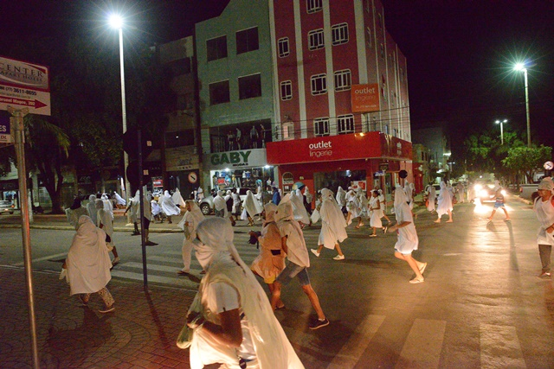
Foto: Site da Prefeitura de Barreiras (BA) <barreiras.ba.gov.br/tradicao-do-nazaro-se-mantem-viva-em-barreiras/>

Na ocasião, as pessoas se escondem em suas casas para não serem atingidas e muitos carros não passam ilesos pela brincadeira dos integrantes do cortejo. Há, também, algumas mulheres mais velhas, que se fantasiam de viúvas para participarem da manifestação. Polugo, organizador do cortejo, comenta sobre o início da tradição:

Foi um protesto que nós fazíamos, contra as elite da época. Que nos clubes, do qual, aqui era o Dragão Social, e tinha outros clubes, Costa Azul e outros clubes aí. Que nós, humildes, não podia entrar. Aí como protesto por isso, na quarta-feira de cinza, nós saía na noite sujando o povo. Aí sujava de tudo, de merda, de ovo podre, de uma série de coisa, brincando, né?! Isso tem muitos anos, eu não sei dizer quantos anos. Tem um cidadão que chamava Nazaro, na quarta feira de cinza morreu. [...] aí botou o nome de Nazaro porque ele era um da cultura barreirense que não tinha poder aquisitivo, era humilde, mas era uma pessoa que ajudava todo mundo. Aí essa cultura continuou. (POLUGO, 2018)

Podemos conectar esse exemplo, com algumas ideias da carnavalização, que irei apresentar abaixo, além de observá-lo a partir de um prisma contemporâneo sobre as festas de carnaval no Brasil. O primeiro ponto, já mencionado acima, e que desencadeou esse exemplo, trata-se da relação da morte com a festa, já que Nazaro é alguém que já morreu e a manifestação traz trajes que remetem a esse fato, além, claro, dos gritos. Para isso, precisamos entender uma das qualidades da carnavalização, a ambivalência: “as formas do realismo grotesco abrigam os dois polos de uma metamorfose; o antigo e o novo, o que morre e o que nasce” (CAVALCANTI, 2010, p.18). Esse caráter dúbio, muitas vezes contraditório, é uma das principais marcas desse mundo carnavalizado, afinal de contas, estamos falando de um mundo em constante inacabamento. No caso do Nazaro, por exemplo, antes das pessoas saírem pelas ruas, há a reza de um “Pai Nosso”, e isso independe se aqueles meninos e meninas são ou não devotos da religião católica, o que pode gerar estranhamento, dado o teor da brincadeira. Nesse sentido, Claudiana Soerensen comenta:

Conforme Bakhtin, o carnaval tem múltiplas faces: é ao mesmo tempo textual e contextual. Não é só uma prática social específica, mas também uma espécie de reserva geral e ininterrupta de formas populares e rituais festivos, nos quais, muitas vezes, há aproximação dos contrários – as mésalliances: o sagrado e o profano, o oficial e o revés, o hierárquico e o libertário. (SOERENSEN, 2011, p.319)

Relembremos então da minha experiência no carnaval de Carmo de Minas – MG, mais precisamente com os mascarados do Bloco do Sujo. Como citei na introdução deste trabalho, as máscaras de “terror” eram muito presentes no desfile, e elas não mantinham um significado restrito ao medo, pelo contrário, elas também eram ambivalentes, a imagem macabra em contraponto com a festa alegre, pautada no riso. Na verdade, a relação de medo veio no contato com elas em meus primeiros anos, depois isso acabou e virei um deles. No conceito desenvolvido por Bakhtin, “a liberdade absoluta que caracteriza o grotesco, não seria possível num mundo dominado pelo medo” (BAKHTIN, 1987, p. 41).
Outro ponto, também ambivalente, bastante importante para este universo carnavalizado, é o das grosserias e injúrias. No Nazaro, as pessoas gritam “nazaro morreu do peido que deu”. Além da questão da morte tratada com bastante desprendimento, aqui vemos a utilização da palavra “peido” que normalmente pode ser vista com certo tabu, ou quem sabe, distante dos ideais de etiqueta. Mas é interessante pensarmos seu uso livre, além da associação com o orifício anal, com o baixo-ventre, muito importante para compreendermos o Realismo Grotesco. Sobre isso, Bakhtin fala:

Em oposição aos cânones modernos, o corpo grotesco não está separado do resto do mundo, não está isolado, acabado nem perfeito, mas ultrapassa-se a si mesmo, franqueia seus próprios limites. Coloca-se ênfase nas partes do corpo em que ele se abre ao mundo exterior, isto é, onde o mundo penetra nele ou dele sai ou ele mesmo sai para o mundo, através de orifícios, protuberâncias, ramificações e excrescências, tais como a boca aberta, os órgãos genitais, seios, falo, barriga e nariz. É em atos tais como o coito, a gravidez, o parto, a agonia, o comer, o beber, e a satisfação de necessidades naturais, que o corpo revela sua essência como princípio em crescimento que ultrapassa seus próprios limites. É um corpo eternamente incompleto, eternamente criado e criador, um elo na cadeia da evolução da espécie ou, mais exatamente, dois elos observados no ponto onde se unem, onde entram um no outro. Isso é particularmente evidente em relação ao período arcaico do grotesco. (BAKHTIN, 1987, p.23)

Essa característica subversiva da linguagem, é percebida também no próprio nome do Bloco do Sujo, já que o adjetivo “sujo” dificilmente encontraria formas de ser utilizado com um caráter positivo, a não ser nos desembrulhos dos folguedos de carnaval.
No âmbito da música, também há vários(as) artistas e movimentos em cujas obras, performances e imagens, podem ser observadas expressões da carnavalização. Não discorrerei sobre o assunto aqui, apenas farei uma menção a Tom Zé, um grande nome da música nacional, principalmente por sua contribuição como integrante do movimento tropicalista. Nesse contexto, quero sublinhar o disco Todos os Olhos (1973). Começando pelos diversos significados contidos na capa do disco, com a foto que sugere ser a de um ânus, fato que causou muita controvérsia na época e que, até pouco tempo, gerava ambiguidades. Destaco também a música que inicia e termina o disco, Complexo de Épico (1973). Vejamos um trecho da música abaixo:

Todo compositor brasileiro, é um complexado. Por que então esta mania danada, esta preocupação de falar tão sério, de parecer tão sério de sorrir tão sério, de se chorar tão sério, de brincar tão sério, de parecer tão sério, de amar tão sério, de sorrir tão sério? Ai, meu Deus do céu, vá ser sério assim no inferno! (Tom Zé, 1973)

O trecho da música explicita a crítica de Tom Zé, em tom de brincadeira, sobre a seriedade dos compositores de MPB da época, sugerindo também liberdade para criar, experimentar, errar, estar em constante inacabamento. Não à toa, o álbum Todos os Olhos abre e fecha com esses versos. No capítulo onde discutirei o Realismo Grotesco no teatro, retornarei brevemente a análise de uma obra de Tom Zé.
O carnaval, como outras manifestações das tradições populares brasileiras com que tive contato (cito aqui a Congada, o Bumba-meu-boi, o Maracatu, a Ciranda, como exemplos), carrega de forma muito marcante o caráter primário do riso e do gozo. Essa substância carnavalesca permeia esses folguedos e expurga uma pluralidade de ideias, atitudes e ação. É pulsante e generativa, é canto, dança, um corpo indissociável, coletivo e popular. Compreendo essa relação, quase como imprescindível para a nossa construção cultural, sobre isso Bakhtin avalia:

As festividades (qualquer que seja o seu tipo) são uma forma primordial, marcante, da civilização humana. Não é preciso considerá-las nem explicá-las como um produto das condições e finalidades práticas do trabalho coletivo nem, interpretação mais vulgar ainda, da necessidade biológica (fisiológica) de descanso periódico. As festividades tiveram sempre um conteúdo essencial, um sentido profundo, exprimiram sempre uma concepção do mundo. (BAKHTIN, 1987, p.7,)

Esse trecho é assertivo ao tratar algo fundamental na ideia de um mundo carnavalizado, segundo Bakhtin, que é o valor que ele atribui a essas e outras festividades cômicas, retomando seu insistente posicionamento e estudo que trata essas festas de forma extremamente positiva. Retomarei agora uma questão levantada na fala de Polugo, o já mencionado organizador do Nazaro, onde descreve o surgimento da manifestação. Ele conta que tudo começou como forma de protesto contra as classes dominantes, que não permitiam que pessoas mais “humildes” frequentassem os clubes da cidade, provavelmente nesse período de carnaval. Esse fenômeno resultante de um embate entre quem tem mais poder econômico e social e quem se encontra em uma situação oposta, dentro de um quadro que reproduz nosso passado de colonização, é algo muito recorrente quando se fala de culturas populares, e claro, de carnaval, no Brasil.
O carnaval brasileiro é um desses espaços, onde habita uma tradição trazida pelos portugueses, junto às tradições festivas da população negra, que durantes séculos viveu em situação de escravidão, onde suas manifestações, advindas de diferentes culturas africanas, eram demonizadas e subalternizadas. Sobre o espaço que se aloja entre estes encontros forçosos, que ao longo do tempo vêm formatando as nossas multidentidades e que implicaram em diversas manifestações plurais e híbridas, Joana Abreu comenta:

O processo de aculturação que decorre de muitos desses casos, a imposição de uma outra cultura e as variações que nascem do encontro entre colonizadores e colonizados, que muitas vezes inclui um grau considerável de violência, são suficientes para criar a situação de entremundo. O discurso que resulta dessa situação certamente traz suas marcas. (ABREU, 2010, p. 29)

Dessa forma, talvez não haja festa que tenha repercutido mais, a partir do choque entre esses mundos, do que o carnaval, já que ele é visto no Brasil por muita gente, e principalmente fora, como “identidade do nosso povo”. Todavia, sempre é importante ressaltar a multidentidade da população brasileira, já que estes carnavais, que já são por si plurais, habitam o mesmo território de diversos outros folguedos riquíssimos, que vão de Bois-bumbás a Congadas, Umbigadas, Cirandas, Maracatus, Cavalhadas, Folias-de-reis e Reisados, que carregam suas diversas particularidades.
Podemos pensar, a partir das ideias levantadas acima sobre os carnavais, que boa parte das características dos conceitos levantados por Bakhtin são fortemente possíveis de serem observadas aqui, principalmente no que diz respeito ao aspecto do contínuo potencial de transformação da festa. Sobre suas origens no território brasileiro e a questão pertinente ao carnaval enquanto uma “identidade brasileira” a autora Iris Germano descreve:

esta representação do carnaval como uma festa brasileira, com origens africanas em que, nos dias de festa, confunde pobres e ricos, negros e brancos, cultura popular e de elite, é um produto recente da sociedade brasileira e pode ser localizado nos anos 20 deste século. Antes deste período, a representação corrente do carnaval no Brasil era sua associação a uma festa de brancos, dos segmentos elitizados da população, quando a participação do negro era fortemente perseguida, repreendida e tratada como questão de polícia. [...] Esta popularização dos festejos fez com que a elite fosse, progressivamente, se afastando das ruas repletas de gente, na qual via muita mistura de corpos e de raças, uma festa decadente, selvagem, atrasada, associada ao grotesco, à barbárie e ao popular. O entrudo passa a ser visto, a partir de então, como uma festa do povo, constituindo o primeiro processo importante de re-significação pelo qual passa o carnaval no Brasil. (GERMANO, 1999, p.131-132)

O entrudo, ao qual a autora se refere, é a festa que se assemelha e antecede o que seria o nosso carnaval, e que foi trazido pelos portugueses para cá.
Partindo dessas questões, farei uma breve descrição e reflexão em torno do desfile de 2020 da Escola de Samba Estação Primeira de Mangueira, que pertence à primeira divisão dos desfiles de carnaval do Rio de Janeiro. Desfiles que acontecem anualmente no período de carnaval, sempre em fevereiro ou março, nos últimos dias que antecedem a quaresma do calendário católico, onde sempre é consagrada uma escola campeã.
Um ano depois de levar para a avenida a releitura da bandeira do Brasil em verde e rosa, com os dizeres “ÍNDIOS, NEGROS E POBRES” no lugar de “ORDEM E PROGRESSO”, reinterpretando, a partir de uma leitura descolonizada, a história do Brasil, a escola reconta a história de Jesus Cristo. Na comissão de frente, intitulada “Seu nome é Jesus da gente”, Jesus é apresentado como geralmente vemos nas pinturas e estátuas, portanto, nas imagens hegemônicas. No caso, branco, com cabelos longos e lisos, e muitas vezes com os olhos claros, só que dessa vez, vestia jeans, pochete dourada e tênis verde e rosa (as cores da escola). Como ilustrado na Figura 2.
Figura 2 - Comissão de frente da Mangueira traz Jesus com visual tradicional, mas comportamento 'descolado'
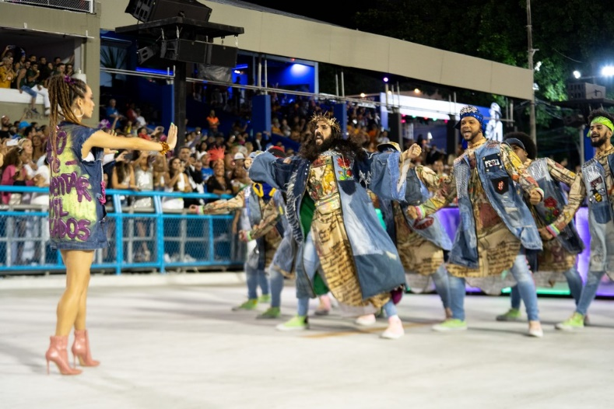
Foto: Marcelo Brandt/G1

Ele foi interpretado pelo dançarino Arthur Leal. Se Jesus tivesse nascido nos dias de hoje, como ele seria? Esta é a pergunta central. As vestes dos apóstolos de Jesus apresentam uma clara adaptação à contemporaneidade, há bonés, roupas brilhosas. Em meio à apresentação, Jesus toma “uma dura” da polícia, ele e os amigos (apóstolos), fazendo um paralelo com a narrativa em que Jesus teria sido alguém que nasceu na periferia, e era pobre, alvo frequente da polícia. Depois, os quadrados que compunham a cena se transforaram em uma comunidade, lá Jesus renasce, em plena Mangueira.
Esta reinterpretação da figura de Jesus, junto com o prosseguimento do enredo que busca recontar a história deste homem, pode entrar em consonância com a colocação de Bakhtin de que “certas formas carnavalescas são uma verdadeira paródia do culto religioso” (BAKHTIN, p.7, 1987). Nesse caso, a intenção é manter as virtudes de Jesus e retomá-las por um outro aspecto, pelo olhar da favela da Mangueira, do jovem negro perseguido, como foi Jesus. Mas sem perder a base da narrativa bíblica convencional. Veremos agora mais elementos que compõem esse cenário.
Após a passagem da comissão de frente, desfilam o primeiro casal de mestre sala e porta-bandeira, um homem negro e uma mulher negra, Matheus Olivério e Squel Jorgea, representando Jesus e a própria Mangueira, respectivamente. Ele interpreta um Jesus sorridente, mistura passos mais convencionais do mestre-sala, com coreografias que remetem ao funk. Tal qual a fotografia da Figura 3 demonstra.
Figura 3 - Primeiro casal de mestre-sala e porta-bandeira da Mangueira
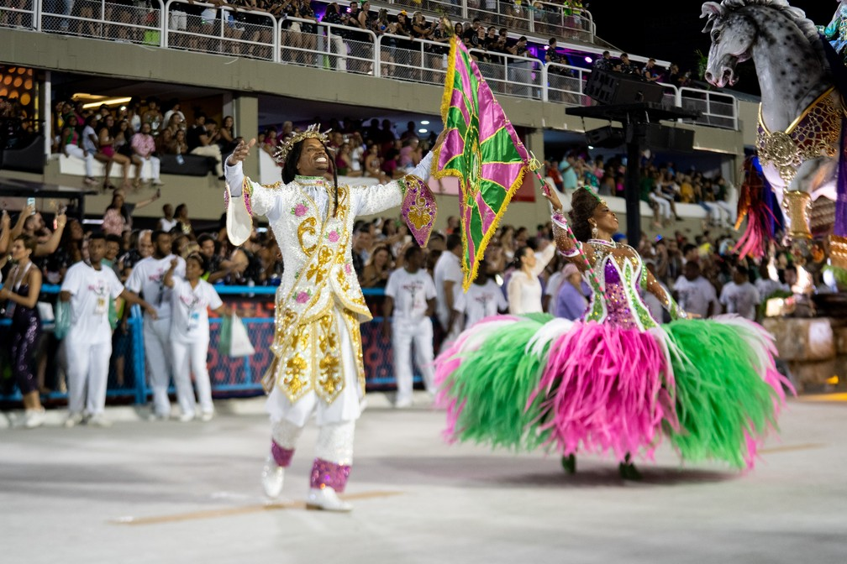
Foto: Marcelo Brandt/G1

No primeiro carro alegórico, os cantores Nelson Sargento e Alcione, interpretam José e Maria, além de uma escultura gigante de um bebê representando Jesus, uma sagrada família negra, novamente, distante das versões oficiais. A rainha da bateria, Evelyn Bastos, outra mulher negra, representa Jesus, vestida como tal, fazendo referência, desta vez, ao personagem histórico enquanto um corpo feminino. Em outro carro, vemos imagens de Jesus mulher, Jesus indígena, Jesus negra. A famosa “Ala das Baianas”, neste desfile recebe o nome de “A intolerância é uma cruz”, onde as Baianas, através das vestimentas, fazem menção à orixá Oxum, e carregam crucifixos junto aos figurinos. Outro detalhe é a ala “Corpo de mulher”, que novamente traz a figura feminina inteiramente interligada com a de Jesus.
Sobre a ala “Bandido bom é bandido morto”, o carnavalesco Leandro Vieira comenta:
Os presos no Brasil são jovens negros, pobres e com baixa escolaridade. Ao colocá-los como mais uma face possível para Jesus, levanta-se uma voz a favor da dignidade humana, em meio ao crescente pensamento de extermínio de indesejados e marginais. (VIEIRA, 2020)

No carro alegórico dessa ala, vemos várias pessoas crucificadas, indígenas, pessoas LGBTQA+, negras e, em destaque, Jesus como um jovem negro dos dias atuais, com o cabelo loiro, usando brinco, com tatuagem e com várias marcas de tiro no corpo. E acima da cruz, escrito “NEGRO”. De modo que podemos conferir na próxima imagem.

Figura 4 - O calvário de um Jesus com a face de um jovem negro, no desfile da Mangueira
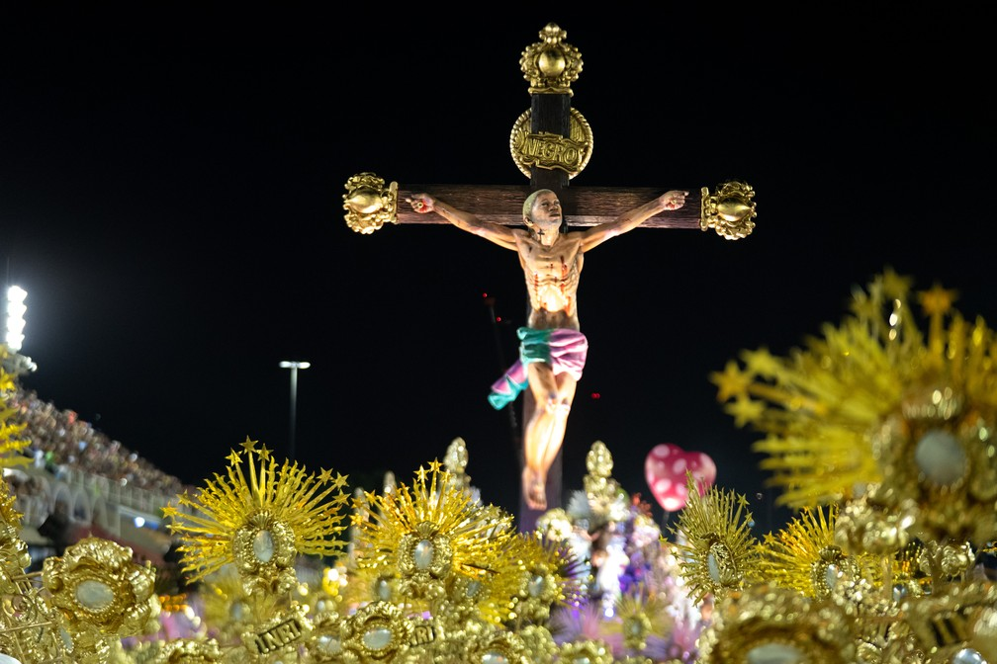
Foto: Fabio Tito/G1

Por fim, no início do trecho que retrata a ressureição de Jesus Cristo, que é nomeado como “Maria Madalena ano 2000”, todas na ala vestem um figurino colorido com um estandarte escrito “Vai tacar pedra?”. Fechando o desfile, Jesus renasce no morro da Mangueira, em carro que conta com a presença da cantora Lecy Brandão, tudo isso em meio a uma festa verde e rosa. Como poder conferir na Figura 5.

Figura 5 - Último carro da Mangueira: do morro da Mangueira, Jesus ressuscitado ascende aos céus
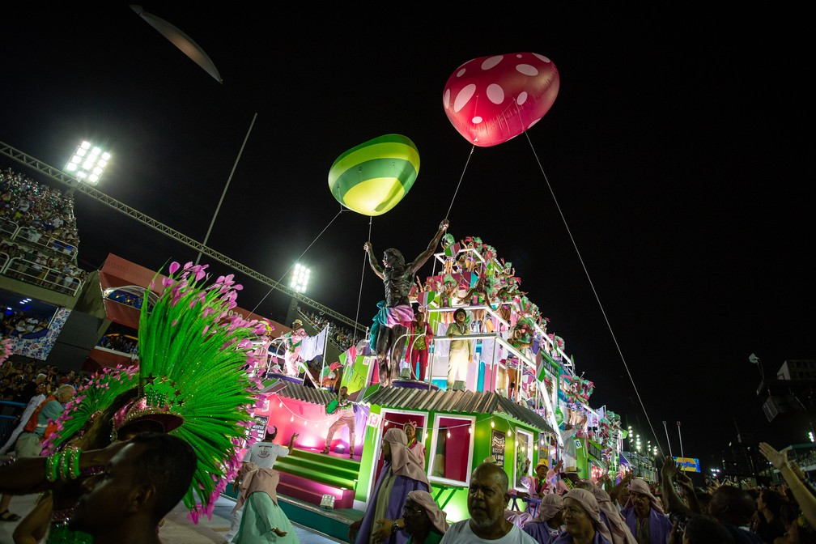
Foto: Fábio Tito/G1

Podemos perceber uma forte presença de corpos populares, no sentido de algo maior que está completamente interligado. Todos os corpos com suas distintas peculiaridades e histórias (que não podem nunca ser ignoradas), formam um aspecto universal para o jogo, para a apresentação. Apoiando-se, nesse caso, na figura de Jesus, imagem que é recriada e pertence a todas, todos e todes, Claudiana Soerensen revela que “a eliminação das hierarquias faz com que desapareça o corpo individual e suscita no homem a sensação de integrar a coletividade indissolúvel, de ser membro do grande corpo popular.” (SOERENSEN, 2011, p.330).
Dessa maneira, é intrigante pensar como ideias de um autor que faleceu em 1975, dissertando sobre eventos de centenas de anos atrás, como a Idade Média, que se deu entre os séculos V a XV, e o Renascimento, de aproximadamente meados do século XIV e o fim do século XVI, podem ser conectadas com manifestações contemporâneas e de um país que não aparece diretamente nesses estudos. O que surge para mim dessa relação, é o que mais me interessa que seja visível neste trabalho, que é o tom universal da carnavalização, o princípio do riso e do gozo, imprescindíveis para existência humana, portanto, que extrapolam o tempo e as fronteiras. Inclusive, nesse sentido, o filósofo francês Henri Bergson exalta em seu livro O Riso (1983): “não há comicidade fora do que é propriamente humano” (BERGSON, cap. 1, 1983), e em outra passagem ele traz algo fundamental para esses apontamentos “O nosso riso é sempre o riso de um grupo.” (BERGSON, cap. 1, 1983).
Daremos sequência a esse debate, partindo para uma análise dos desfiles da Escola de Samba União de Raças de Carmo de Minas - MG, apoiada em relatos de integrantes e ex-integrantes da escola, além, claro, das lembranças da minha passagem por lá. Além de ser um exemplo de espetacularidade com as suas próprias características, ela é importante para que fosse suscitado o desejo pela escrita deste trabalho, como veremos.

- MINHAS MEMÓRIAS CARNAVALESCAS E A ESCOLA DE SAMBA UNIÃO DE RAÇAS

Este capítulo é sobre memória, afeto e história. Retomarei aqui, o relato que iniciei na Introdução desde trabalho, onde tracei meus primeiros passos nas íngremes ruas de Carmo de Minas, Minas Gerais, nas ocasiões de carnaval. Vimos lá que, desde cedo, tive contato com o Grêmio Recreativo Escola de Samba União de Raças (GRESUR) e com o Bloco do Sujo, entretanto, enquanto alguém que integrou sua bateria e que foi muito afetado, dedicarei este capítulo à União de Raças. Por, como já dito, ter me sentido sempre pertencente a essa festa, já que vivia, literalmente, em meio a ela.
Essas experiências são, portanto, os motores para a realização dessa monografia, em que procurei discorrer sobre outros campos dos estudos sobre o carnaval. Já essas vivências da minha infância vieram à tona mais tarde, enquanto licenciando do curso de Teatro, quando fiz conexões com espetáculos que assistia e manifestações populares em que participei. Além do mais, fazer parte de uma universidade plural como a Universidade Federal de Goiás foi imprescindível para uma reflexão social sobre essas festas, que retratam várias faces dos Brasis de hoje.
Antes de entrar precisamente no tema da Escola de Samba União de Raças, acho importante contextualizar um pouco da minha ligação com a música na infância, que é sem dúvidas, o que mais me atraiu para fazer parte da Escola. Vivi meus primeiros doze anos de vida na mesma casa, aquela que era testemunha íntima dos desfiles da Escola de Samba União de Raças. Nos meus primeiros anos de vida, essa mesma casa tinha, em um de seus cômodos, uma aparelhagem sonora. Ali acontecia a Antena Azul, a rádio comunitária da cidade, comandada pelos meus pais junto a algumas outras pessoas. Lembro-me bem, de, em meio a noites de sono, ser atravessado por alguma música que adentrava meus sonhos e, ao acordar, conferir que a mesma música tocava na rádio pela manhã.
Mesmo pequeno, meu pai junto aos outros locutores, me colocavam em seus colos para dizer algo no microfone que reverberava na cidade toda. Foi assim por alguns anos. Também nesse período da infância, participei da Congregação Mariana na Paróquia de Nossa Senhora do Carmo. Até onde sei, esta foi uma das primeiras congregações infantis desse tipo no Brasil. Nesse contexto comunitário, que reunia pessoas de diferentes partes da cidade (que é predominantemente católica), foi que tive o primeiro contato com a produção musical e que exercitei o canto pela primeira vez, um canto estridente, desafinado e potente, lembro-me muito bem. Foi lá que conheci alguns integrantes da Escola de Samba União de Raças, entre eles, Neusa Maria Siqueira (Neusa), que era quem, no meu entendimento, comandava a escola de samba.
Por ser uma pessoa com bastante envolvimento nas atividades da Paróquia, além da coordenação da Congregação Mariana, eu sempre a via fazendo o trajeto da sua casa à igreja. No caso, a descida da Rua Gabriel Ribeiro, onde eu vivia, que era/é a mesma em que a Escola de Samba União de Raças desfilava. Numa dessas, minha mãe a parou e perguntou sobre a Escola, já que eu tinha demonstrado interesse em adentrar aquele universo. Foi só chegar na última rua, que é o apelido dado para a Rua dos Operários, onde acontece a concentração e os ensaios, para que eu me integrasse ao restante dos sambistas.
Foram alguns anos tocando somente o tarol pelas ruas de Carmo de Minas. Desfilávamos, normalmente, em dois dos quatro dias de carnaval. Sendo que em algumas ocasiões, fomos para algumas cidades vizinhas desfilar. Os ensaios em si já mobilizavam os moradores daquela região e atraiam pessoas de outras partes da cidade, que subiam o morro para acompanhar a bateria da escola. Inclusive, esses ensaios eram predominantemente apenas para a parte musical da escola, vez ou outra que as e os passistas apareciam.
De fato, conheci a Escola em função dos ensaios, já que mesmo de casa, há dois quarteirões de lá, conseguia ouvir os ritmos dos instrumentos. Os ensaios já carregavam, para mim, o que de mais potente poderia haver dentro de um acontecimento carnavalesco, a música, a dança, os encontros, e claro, o divertimento. Foi nesse contexto que vivi minhas primeiras paixões. E é nessas ruas, do crepúsculo ao mais tardar da noite, que vivem partes das melhores memórias da minha infância. Que permeiam sempre as minhas preferências e escolhas artísticas e acadêmicas. Para tratar desse assunto, entrevistei em setembro e outubro de 2020 pessoas com as quais tive contato nos tempos da Escola, e outras que fizeram parte em outros períodos.
Minha primeira entrevistada foi Neusa (na Figura 6, Neusa é entrevistada em sua casa), que citei acima como alguém que eu tinha como referência na organização da escola, além de comandar a ala das crianças dentro da escola por muitos anos. Ela geriu a União de Raças nos últimos tempos, por mais de 10 anos, além de ter desfilado como passista e porta bandeira em alguns carnavais.

Figura 6 - Neusa sendo entrevistada para a realização desse trabalho.
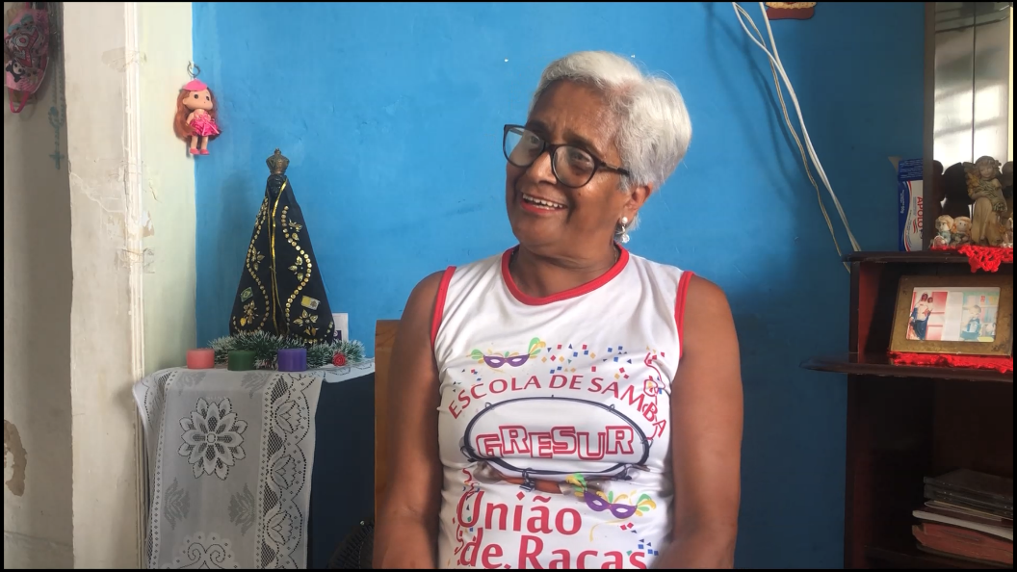
Foto: José Guilherme

Depois fui até a casa do Joaquim Justiano Flausino (Texa), que é quem comandava, com o apito, a bateria. Entretanto, pela idade avançada e por problemas de saúde, ele já não conseguia se expressar oralmente de forma audível, por isso houve a ajuda da sua filha Luciane Gabrielly Flausino (Luciana), que também falou da sua experiência na escola. Como podemos ver na próxima imagem.

Figura 7 - Luciane e Texa em entrevista para a realização deste trabalho.
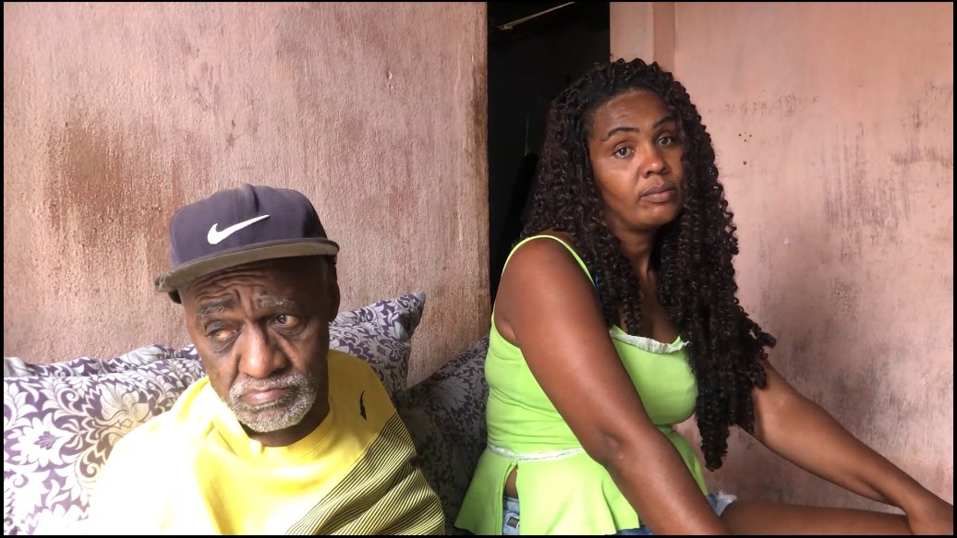
Foto: José Guilherme

Depois, entrevistei Marlene Sebastiana Bernardes da Silva (Marlene), que foi porta bandeira nos primeiros anos da escola, exercendo a função por 7 ou 8 anos, ela foi muito citada pelas outras pessoas entrevistadas. Na Figura 8, vemos ela feliz relembrando os tempos áureos do carnaval da cidade.

Figura 8 - Marlene sorri enquanto conta da sua experiência como porta bandeira da União de Raças.
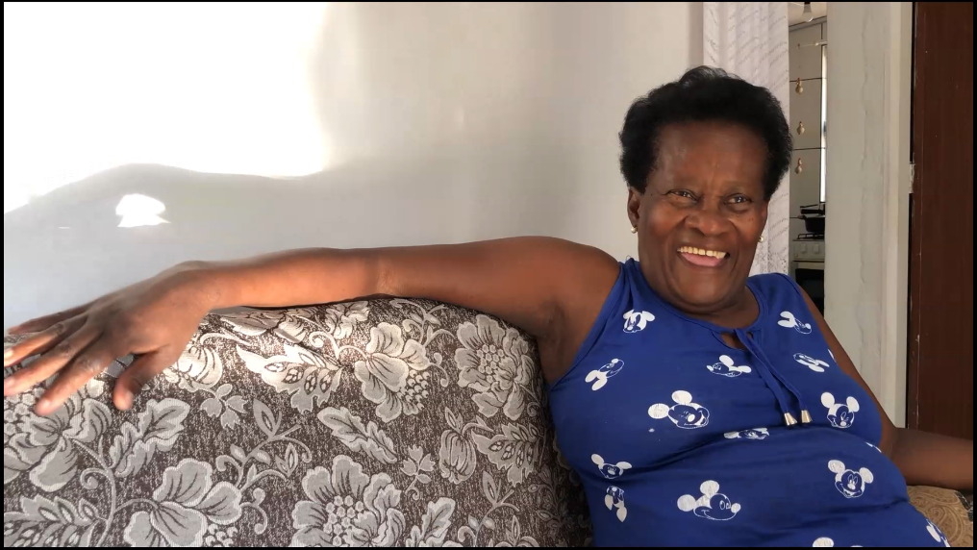
Foto: José Guilherme

Outra entrevistada foi a Celina Gregório Nunes (Celina), que coordenou e confeccionou todos os figurinos por pelo menos 6 anos na União de Raças. Ela conversou comigo no sofá de sua casa, segundo podemos conferir na próxima imagem, apontando para lembranças amargas do tempo que saiu da escola.

Figura 9 - Celina em entrevista para a realização deste trabalho.
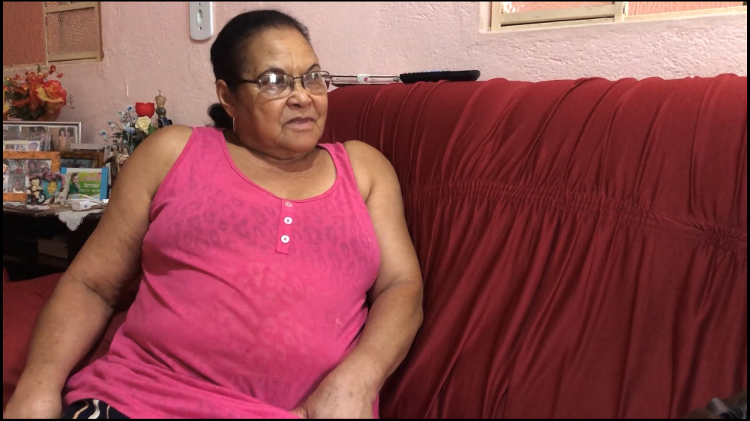
Foto: José Guilherme

Minha última entrevista foi com Moacir Andrade Bacelar (Boneco), um cruzeirense entusiasta da cultura argentina e apaixonado por samba. Fui vizinho do Boneco durante os anos que morei na rua, antes de mudar para a zona rural da cidade. Na entrevista, Boneco se coloca como um dos fundadores da Escola de Samba. Ele também foi compositor dos sambas enredos da União de Raças nos seus primeiros 10 anos, na entrevista, relembrou alguns desses sambas. Do modo que podemos visualizar na Figura 10.
Figura 10 - Boneco toca samba enredo que escreveu para a União de Raças.
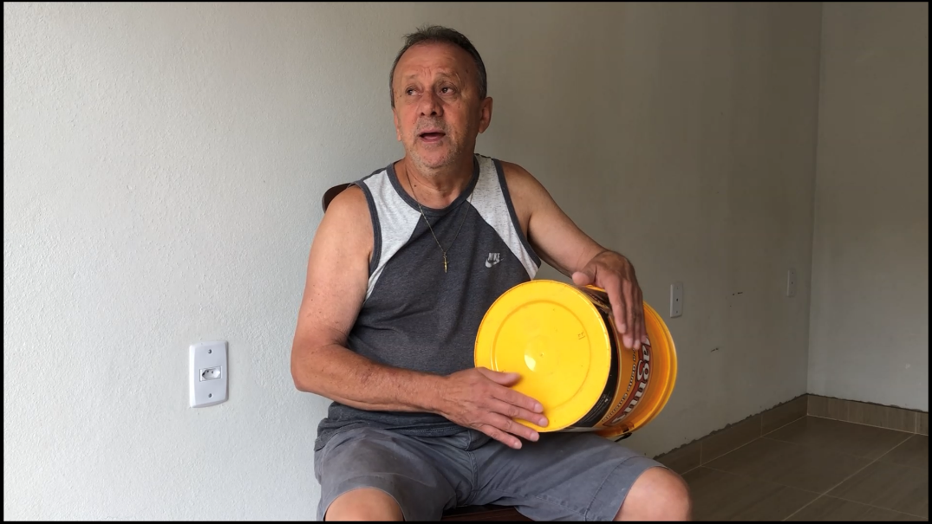
Foto: José Guilherme

Após isso, ele saiu da Escola e fundou uma outra, a Flor Azul, que dividia o carnaval carmense com a União de Raças. Infelizmente, pouco tempo depois da nossa conversa, Boneco veio a falecer em decorrência da COVID-19. Todas essas pessoas são familiares para mim, mesmo aquelas com quem não tive contato dentro da Escola de Samba, em algum momento tive alguma aproximação, mesmo que só visual, ou até, como é o caso da Marlene, que é amiga dos meus pais. Este capítulo é construído com base principalmente nessas entrevistas, junto a fotografias, vídeos e à ata da Escola de Samba União de Raças

  - O surgimento e o contexto da União de Raças

Quando saí a campo para pesquisar sobre a história da Escola de Samba União de Raças, indo nas casas das entrevistadas, deparei-me com diferentes versões sobre a sua origem. Isso pode ter se dado pela forma como cada uma interpreta o momento de formação; pelo alcance da memória de cada uma, ou, pelo fato de que as movimentações para a construção da União de Raças possam ter acontecido de diferentes modos para cada pessoa. Pensando assim, em um processo de ebulição carnavalesca que veio de diferentes lados para desembocar na criação da Escola.
Entretanto, para facilitar a nossa compreensão tanto do contexto da escola, quanto da sua história, é importante estarmos atentos a algo. Quando fui até as casas das entrevistadas, ouvi relatos que remetiam a dois períodos diferentes da escola. Primeiro, aos seus anos iniciais, a partir das falas de Boneco, Celina e Marlene, que seria nas décadas de 1970, 1980 e 1990. No caso, de um grupo que não participa mais da escola. E um segundo período, que seria do início dos anos 2000 à atualidade. O diálogo sobre esse último trecho histórico é pautado principalmente pela fala da Neusa. Por se encontrar debilitado, o Texa, que também participou nesse período, não pode contribuir com a pesquisa, e sua filha Luciana não esteve envolvida tão fortemente com a Escola.
Nos casos das memórias que remetem à vivência da escola no século passado, há um misto de nostalgia e sensação de incompletude – dentro do que a escola poderia ter feito mais. Para essas pessoas, a escola já não existe mais, já que para elas, hoje no máximo há uma bateria, descaracterizando o que compreenderam enquanto uma escola de samba. Questionada sobre o sentimento que ficou, Celina diz: “ficou assim meio inacabado. Na minha opinião [...] comigo. Porque se eu pudesse eu botava a escola na rua” (NUNES, 2021). Boneco também diz que o que é hoje, deixou de ser escola de samba.
Por outro lado, apesar das críticas que surgem desse grupo ao relembrar o que a escola foi com relação ao que ela é agora, é fato que houve um esforço da Neusa e de outros para não deixar a chama da União de Raças apagar. Por isso, apesar de estar envolvida com a escola desde os primórdios, foi nas últimas duas décadas que Neusa se dedicou mais a ela, trabalhando para que ela se mantivesse viva. Agora, depois dessa síntese das distintas perspectivas em relação aos momentos da Escola, partiremos para os relatos das, também diferentes, versões para o surgimento dela.
Dessa maneira, Neusa conta que primeiro, ela, seu ex-marido José da Conceição, Teresinha Reis, Fátima Modesto e Gabriel Otacílio (além de outra pessoa da qual não recordou o nome), na década de 1980, teriam se juntado quando decidiram criar um bloco de carnaval. Reis sugeriu o nome “Caiu do Céu”, o qual foi aceito pelas outras pessoas. Os integrantes do bloco utilizavam camisas brancas e coroas, vestindo-se assim como anjos, e desfilavam em Carmo de Minas carregando uma faixa escrita “Bloco Carnavalesco Caiu do Céu”.
Certo dia, o bloco foi convidado para ir à cidade vizinha, São Lourenço. Quarenta pessoas foram e desfilaram na cidade, em desfile que foi julgado e premiado, no qual o grupo ficou em primeiro lugar em alegoria, samba enredo e organização. Entre essas pessoas, já havia um grupo de crianças, que é algo a que Neusa dedicou esforços na continuidade do bloco.
O grupo decidiu então, um ano depois, fazer do bloco uma Escola de Samba. Foi quando pensaram “vamos unir as raças?” (SIQUEIRA, 2020). Neusa conta que, naquele momento, surgiu dela a sugestão para o nome da Escola de Samba União de Raças, e assim ficou. Ela complementa que a escola fez muitas viagens pela região do Sul de Minas nessa época, onde teve contato com escolas de samba do Rio de Janeiro, suas principais referências. Na história da escola, Neusa ainda destaca as participações de Gabriel Otacílio, Hélio Canela e Pedro Lúcio. Ela enfatiza que, no tempo em que presidiu a escola, Otacílio foi quem mais a auxiliou.
Já Boneco conta esses primeiros passos para o surgimento da escola de outro modo. Para ele, em 1969, uma senhora que trabalhava na prefeitura chamada Teresinha Reis recebeu uma verba de um deputado federal para a compra de instrumentos para montar uma escola de samba. Ela chamou então, o próprio Boneco, e mais outras três pessoas, Braz, José Dimas e Maia. Boneco conta que esse grupo foi quem fundou a escola.
A primeira coisa que teriam feito foi escolher o nome, que como conta o compositor, foi ele mesmo quem sugeriu, “Era no sentido da coisa [...], a parte de cima da cidade e a parte de baixo, os pobres mais os ricos, então vamos botar o nome de União de Raças, que todo mundo participa” (BACELAR, 2020). Ele conta que, pouco depois, saiu da União de Raças, para fundar a Flor Azul, escola que se concentrava na parte baixa da cidade. Por alguns anos, as duas escolas fizeram uma disputa saudável no carnaval de Carmo de Minas.
Celina não entra nos detalhes do surgimento da escola, pontua somente de forma convicta que os fundadores da escola são Hélio Canela e Teresinha Reis. Sobre Hélio Canela ela diz que, por muito tempo, ele “tocou a escola para frente. [...] Ele era tudo” (NUNES, 2020). Ela completa que Canela foi diretor de harmonia e diretor de bateria. Da mesma forma que ela também coloca Reis como alguém que desempenhou vários papéis. Ambos já faleceram.
Já a ata da Escola de Samba União de Raças decreta que sua fundação oficial se deu no dia primeiro de maio de 1988. Ela conta com um regimento detalhado, que dentre outras coisas, tinha como regra a troca de presidente a cada dois anos. O primeiro deles foi José Antenor Freire Andrade.
Fato é, existem diferentes versões para o surgimento da União de Raças, entretanto, fica bastante evidente que, naquele período, havia um movimento para fortalecer o carnaval de Carmo de Minas e da região sul mineira, movimento esse que, vindo de diferentes direções, formou a Escola de Samba União de Raças. Além disso, entre as histórias, somado à recorrente citação dos nomes de Teresinha Reis e Hélio Canela, parece haver um consenso entre as intencionalidades do nome dado a escola. Que vem com a proposição de um espaço que junte pessoas das diferentes regiões da cidade, que é marcada por diferenças estanques sociais e raciais.
Na parte baixa da cidade, é onde residem majoritariamente as pessoas mais ricas, quase sempre brancas, e boa parte de fazendeiros do munícipio. Que em sua grande maioria, aumentam suas riquezas com base na produção de café e na criação de gado girolando. Já na parte alta da cidade, onde a Escola de Samba se reúne e onde vive boa parte dos integrantes, há a predominância de pessoas pretas, e é notável a forte presença de casas mais simples em relação às da parte central da cidade. A rua na qual morei a vida toda, e onde a União de Raças desce, é a principal via entre esses dois espaços.
Enquanto alguém branco que, de um lado familiar, tem a predominância de pessoas brancas e, do outro, não, que não fazia parte da parcela mais pobre da cidade e estava muito longe de fazer parte da mais rica, só fui me dar conta dessas diferenças ao retornar a Carmo de Minas depois de me mudar para Goiânia, principalmente na viagem que realizei para esta pesquisa. Nesse sentido, as entrevistadas foram muito enfáticas ao afirmarem o caráter democrático e, de fato, unificador da Escola de Samba. Marlene comenta: “o pessoal saía daqui de baixo para vir aqui para cima para poder sair com a gente. Porque o nome já dizia tudo, União de Raças. Então, o povo participava” (SILVA, 2020).
Esse cenário onde a Escola de Samba União de Raças nasce, e que é a principal motivação para o seu nome, é também fonte para os primeiros sambas enredos da escola, como veremos no próximo tópico deste capítulo. Dito isto, depois de apresentar diferentes pontos de vistas sobre a origem da escola e comentar as duas perspectivas de olhares das entrevistadas, agora, discutirei a organização dos ensaios e dos desfiles nas datas oficiais de carnaval.

  - Organização e desfile

Apesar de a escola de samba ter sempre integrantes majoritariamente da parte alta da cidade, a qual chamamos de morro ou morrão, e seu surgimento despontar nessa região, a União de Raças não ensaiava e nem desfilava por essa região. Inicialmente ela fazia isso na Rua Cel. Antônio, a Rua Direita, como é conhecida na cidade. Essa foi uma das primeiras ruas do munícipio. Os ensaios aconteciam na Escola Estadual Professor Guedes Fernandes, o Ginásio. Mas não demorou muito para que as raízes da escola a atraíssem fisicamente para o local de onde ela não sairia mais, a Rua dos Operários. Como comenta Marlene:

No começo ela saia lá de perto do Ginásio. Mas como perto do Ginásio? Tinha que sair daqui, porque é do morro. [...] Era bom, nossa senhora, era uma delícia. Tinha coisa melhor nesse mundo do que aquilo não. Lógico, abaixo de Deus, lógico. Para a gente divertir não tinha coisa melhor não, era isso e era o CRD. (SILVA, 2020)

O nome CRD, além da Marlene, também foi citado pelas outras entrevistadas. O Clube Recreativo Democrático (CRD) foi outro espaço de efervescência cultural na cidade de Carmo de Minas na segunda metade do século passado, junto com a Escola de Samba União de Raças. Marlene o chama de “Clube de Operários” (SILVA, 2020). Ela conta que vinham pessoas de outras cidades da região para as festas que aconteciam todos os finais de semana, entre os anos 60 e 80, principalmente. Ela complementa: “o carnaval de lá era divino [...] Não tinha droga, não tinha bebida, a gente dançava de cara limpa” (SILVA, 2020).
Ainda sobre o trajeto inicial da Escola, a princípio, nem todo mundo era a favor da descida pela Rua Gabriel Ribeiro. Boneco, por exemplo, acreditava que fazendo esse trajeto os integrantes já chegariam muito cansados, além de não haver espaço na rua para os ensaios. Entretanto, pouco tempo depois, o percurso foi mesmo alterado.
A escola teve como grande influência, as Escolas de Samba do Rio de Janeiro. Por isso, havia, principalmente nesse início, uma divisão de alas bem definida. Como, a comissão de frente com a porta bandeira o mestre sala, e as passistas, a ala das crianças - gerida pela Neusa, a bateria e a ala das Baianas (Figura 11). Neusa estima que a escola já teve 200 integrantes e, no início, contava com 170 instrumentos. Entretanto, quando assumiu a escola (em meados de 2000), só havia 50 instrumentos.
Figura 11 - Ala das baianas: Celina (baiana), Maria do Carmo, Celina (figurinista), Dona Vicentina e Teresa. Não se sabe o ano exato da imagem, somente que foi na década de 1980 ou 1990.
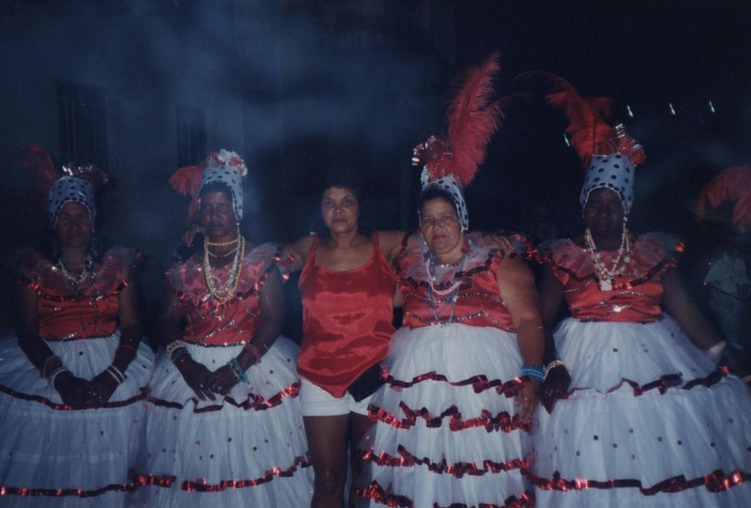
Fonte: acervo pessoal de Celina Gregório Nunes

Nos relatos, houve um destaque em torno da bateria e dos sambas-enredos. No caso da bateria, em todos os períodos da escola. Já no dos sambas-enredos, nos primeiros anos (na época que o Boneco fazia parte), já que após isso, as composições para os sambas deixaram de ser recorrentes. Em trecho que exemplifica a entrega dos bateristas da escola, Marlene diz que “tocavam de sangrar o dedo” (SILVA, 2020). A bateria sempre foi composta só por homens, com exceção dos tamborins, que hoje são tocados só por mulheres, à frente da bateria. Esse conjunto é coordenado pela Neusa. Sobre isso, ela comenta: “o tamborim é a alma da escola [...] porque ele é o primeiro que sai, sai na frente, e é através do batuque dele que a bateria dá as coordenadas [...] o tamborim que puxa a escola” (SIQUEIRA, 2020). Entretanto, no passado os homens também já tocaram esse instrumento, como poder constatar a partir da Figura 12.
Figura 12 - Tocadores de tamborim da União de Raças. Não se sabe o ano exato da imagem, somente que foi na década de 1980 ou 1990.
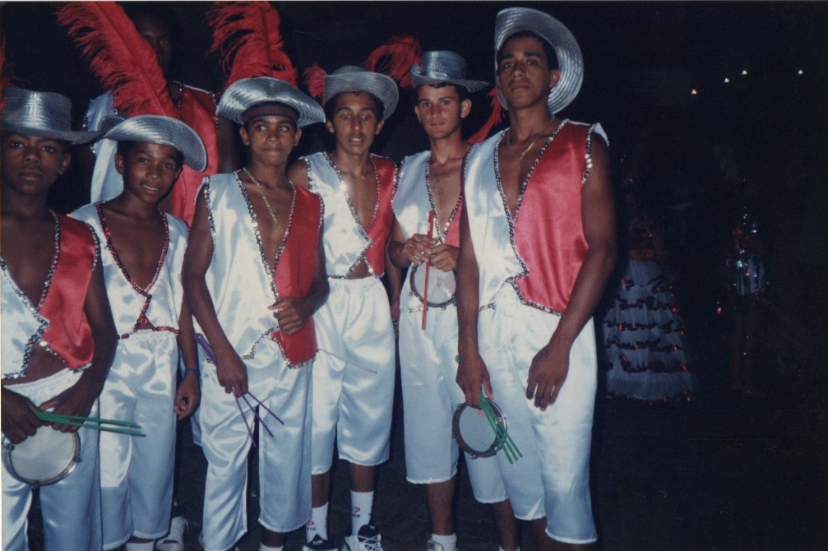
Fonte: acervo pessoal de Celina Gregório Nunes

Além dos tamborins, a União de Raças utilizou e utiliza os seguintes instrumentos: maracanã, treme terra, repinique, pandeiro, tarol e surdo. Quem tem mais tempo na escola, utiliza os instrumentos que estão em melhor estado de conservação e que são mais complexos. Como o repinique, que é quem puxa os sambas da escola. Quem entra, começa no chocalho e “mais para frente vai pegando aqueles que gritam na escola. [...] tem uma hierarquia na escola, tem que ter” (SIQUEIRA, 2020). Apesar disso, por experiência própria, um novo integrante pode tentar começar tocar outro instrumento caso seja muito do seu interesse, como foi no meu caso com o tarol. Fato importante é que, não necessariamente existem aulas, propriamente ditas, que ensinem ou auxiliem o novo tocador. O aprendizado se dá pela própria experiência do tocar. Essa característica é comum nas práticas das culturas populares, como podemos verificar a partir desse trecho da autora Joana Abreu:

A transmissão da brincadeira implica necessariamente na transmissão de suas regras. Na cultura popular, essa transmissão não se dá de maneira formal, mas na convivência comunitária do próprio fazer da brincadeira. Aprende-se a fazer, observando aqueles que fazem e fazendo junto com eles, em um processo característico das situações de transmissão oral dos saberes de uma cultura. (ABREU, 2010, p.51)

A passagem desse processo é importante para entendermos tanto uma das características centrais no aprendizado artístico dentro da União de Raças, como para refletirmos em torno dos métodos utilizados na aprendizagem teatral. Que muitas vezes estão convencionados a experiências de ensaios que não dão um grau de autonomia importante na hora da expressão criativa. Nesse sentido, quando falo em brincadeira, expressão que também foi citada por Abreu (2010), refiro-me a uma experiência em que não se pretende prioritariamente apresentar ou representar, e sim brincar. Brincar no sentido que usualmente compreendemos enquanto vivido na infância, com enfoque na diversão, no estar em coletivo e no exercício da imaginação. Sobre o termo brincante, Abreu comenta que “é muito utilizado pelos próprios integrantes das manifestações populares para se referirem ao que fazem” (ABREU, 2010, p.48). Dessa forma, vejamos outro trecho da autora para auxiliar nossa compreensão a respeito dessa ideia:

O brincante é “aquele que se diverte junto com o público” e, uma vez que o público “também faz parte da brincadeira”, podemos dizer que esta se estabelece na relação entre ele e o brincante. Assim, a brincadeira torna-se variável, mutável, passível de transformações que se darão no encontro de cada brincante único com cada público específico. Isto posto, talvez não seja demais concluir que a mudança, a variação seja imanente à brincadeira. (ABREU, 2010, p.48)

Na obra Teatro e Culturas Populares (2010), Abreu reflete sobre a formação do ator e da atriz, a partir de práticas das culturas populares em diálogo com o teatro. Tomando como ponto de partida sua experiência com o Bumba meu boi, em particular, com a personagem Catirina, típica desse universo. Apesar de não ser uma obra que trata necessariamente do carnaval, ao levantar alguns aspectos vistos em certos folguedos, como o Bumba meu boi, torna-se possível pensarmos paralelos com o carnaval. Neste caso, principalmente, a ideia do carnavalesco, do mestre-sala e porta bandeira, das passistas e bateristas, como sujeitos brincantes.
Após comentar sobre as características da bateria da escola junto a essa breve reflexão em torno dos brincantes da festa, veremos outro importante segmento da escola. Os sambas enredos, como geralmente acontecem nas escolas de samba, foram profundamente responsáveis pela consolidação da identidade da União de Raças. Eram eles, nos primeiros anos, que suscitavam a temática que iria desfilar a cada ano. Sobre a composição e puxada dos sambas, são citados os nomes da Neusa e de Soneca, mas foi Boneco o maior responsável por esse fundamento na escola, nos seus primeiros anos. O primeiro samba enredo chamou-se Voz de Liberdade e, através dos versos escritos por Boneco, ilustra um pouco dos anseios daqueles e daquelas que viam no carnaval um espaço possível para a união e expressão de liberdade:

Foi num sonho de menino, ainda me lembro um bom poeta descreveu. O tempo da chacina, do cativeiro, o branco era senhor do que não era seu. Mas veio o dia triunfal, negro deixou de ver tamanha ingratidão. Pois uma boa princesa aboliu, com a lei áurea, e pôs fim à escravidão. Liberdade! Ôooo ôoo, ó liberdade! Ôooo ôoo, ó liberdade! Com cadência na avenida, vem nossa escola demonstrando o seu enredo. É a União de Raças trazendo amor, louvando a cor do ébano sem medo. E o nosso sonho, então se fez verdade, vamos louvar o criador, cantar mais alto em uma voz de liberdade. E o nosso sonho, então se fez verdade, vamos louvar o criador, cantar mais alto em uma voz de liberdade. Liberdade! Ôooo ôoo, ó liberdade! Ôooo ôoo, ó liberdade! (BACELAR, 2020)

Na ocasião do primeiro desfile da União de Raças, na qual coube a este samba enredo dar um direcionamento, houve a representação, por parte de alguns integrantes, de negros escravizados quebrando correntes como símbolo do grito por liberdade. Estes brincantes do carnaval, eram crianças negras que interpretavam esse papel. Dessa maneira, em outras ocasiões, as temáticas dos desfiles foram guiadas pelos sambas enredos. Entretanto, isso não era uma regra.
Dessa forma, as discussões sobre as desigualdades raciais e sociais presentes na cidade continuaram sendo tratadas nos sambas da escola. Com a latente atenção a essas pautas, os sambas continuaram a questionar a comunidade carmense em relação a essas estruturas. Como é possível observar através dessa passagem colocada por Boneco:

Eu tenho orgulho em falar uma coisa. [...] O nosso Clube Urca [...] toda a vida teve aquele negócio de sociedade, era só eles. Só quem era sócio do clube é que podia participar do clube. Mas quem era sócio do clube [...] era eles lá. Nós, aqui em cima, nós não podíamos ser sócios do clube. Porque pobre e negro não podia ser sócio do Clube Urca. (BACELAR, 2020)

Essa é uma realidade que eu mesmo vivenciei. Já que sempre demonstrei vontade de fazer parte desse que é o maior clube recreativo da cidade. Mas nunca foi possível pela realidade financeira da minha família, e principalmente pelas burocracias que envolviam compras de títulos de sócio. Tais títulos estavam nas mãos dos mais ricos da cidade, principalmente aqueles ligados à burguesia fazendeira do munícipio.
Boneco conta que essa situação era ainda pior e diz com orgulho que, em função dessa questão, escreveu um samba tecendo críticas a essa desigualdade. O qual, conta ele, foi gerador de mudanças nesse quesito no Clube Urca. A seguir, a música escrita por Boneco:

Não libertei-o, do meu peito ironia. Disfarcei, todos esses anos de agonia, vou [inaudível], a sua história tanto sangue derramou [inaudível] ficaram na esperança de um menino sonhador. A União de Raças vem de novo, no samba forte, emoção. Podem confiscar tudo de mim, mas eu quero a liberdade do meu coração. A União de Raças vem de novo, no samba forte, emoção. Podem confiscar tudo de mim, mas eu quero a liberdade do meu coração. Nessa terra! Nessa terra colorida que ainda tem seus coronéis, eu também choro, quando alguém me pede algum mil réis. E quando alguém! Quando alguém pisar na bola, como fez a nossa seleção, acho que já vi essa novela, cada dia mais favela, moradia do povão. Burguesia! Óoo Burguesia, sem fantasia nosso morro traz. Luta contra a discriminação racial e contra as injustiças sociais. Eu digo não! Burguesia! Óoo Burguesia, sem fantasia nosso morro traz. Luta contra a discriminação racial e contra as injustiças sociais. Eu digo não! (BACELAR, 2020)

Boneco escreveu esse samba para a União de Raças em um momento em que não fazia mais parte dela. A música foi escrita em 1990, e como ele conta, foi quando “o Brasil perdeu a Copa do Mundo, o Collor, presidente Collor, confiscou o dinheiro do pessoal. [...] aconteceu tudo isso” (BACELAR, 2020). Boneco cita que os sambas enredos eram cantados de dentro de uma kombi da prefeitura com a caixa de som.
O compositor, que depois de dez anos saiu da União de Raças, ajudou a fundar a Escola de Samba Flor Azul que, como citado, dividiu o carnaval de Carmo de Minas com a União de Raças. Trago aqui então um de seus sambas nessa escola, para apresentar principalmente um pouco da diversidade de temas tratados naqueles anos no carnaval. Nesse caso, Boneco procurou tratar a questão da natureza e do meio ambiente:

Ôoooo de azul e branco nossa escola chegou. De mão dada à poesia, na fantasia de um sonhador. Ôoooo de azul e branco nossa escola chegou. De mão dada à poesia, na fantasia de um sonhador. Colorindo! Colorindo a natureza com sutileza fiz o quadro colossal, emoldurei tanta beleza, em toque de nobreza, no cenário divinal. Afaguei a poesia, no desabrochar do dia, com o meu cantar. Nesse reino encantando, um passarinho dourado, [...] azul do mar. Nesse reino encantando, um passarinho dourado, [...] azul do mar. Em cores lindas, a Flor Azul no coração. Hoje, meu irmão, não quero briga, quero amor na avenida, nesse mundo de ilusão. Hoje, meu irmão, não quero briga, quero amor na avenida, nesse mundo de ilusão. É, nosso [...] é exaltar a harmonia ritmando com a emoção. De uma aquarela de beleza, o encanto é o tesouro da imaginação. E o nosso sonho, na avenida é mostrado, só quem sabe o quanto sonha, no castelo encantado. Ôoooo de azul e branco nossa escola chegou. (BACELAR, 2020)

Estes sambas traziam muito da explícita critica de Boneco, com a qual convivi em boa parte da minha vida. O compositor, que veio a falecer cerca de dois meses depois da nossa entrevista, deixou esses versos que contam um pouco da história do carnaval de Carmo de Minas e de sua gente. Sobre os conteúdos provocativos que Boneco trouxe para os sambas enredos, há uma frase do cantor Martinho da Vila no documentário O Samba (2014) de Georges Gachot, que alcança o que penso: “dificilmente você acha um samba que seja completamente alienado, ele sempre tem uma coisa por dentro” (VILA, 2014). No mesmo filme, há um trecho em que outra importante artista brasileira fala um pouco sobre o passado do samba no Brasil. De acordo com Leci Brandão:
Antigamente, os sambistas eram perseguidos pela polícia, não podia tocar pandeiro, não podia tocar violão, sambista era considerado malandro. Então a polícia perseguia muito os sambistas. [...] Eles se refugiavam às vezes nos centros, nos terreiros de macumba, como eles chamavam, para que a polícia não fosse persegui-los. Por causa do ritmo, né!? Era uma coisa que tinha muito negro. E os negros eram muito discriminados. O Racismo no Brasil era muito forte. Então essa coisa do samba veio do morro, veio da favela. (BRANDÃO, 2014)

Dessa maneira, é indissociável a importância do samba enquanto um conjunto artístico e social da resistência negra no país. Principalmente quando se tem em mente que esse ritmo se origina das expressões afro-brasileiras, de uma população que passou pelo processo da diáspora africana. Que se caracterizou pelo deslocamento forçado de pessoas negras de diferentes locais do continente africano para este território, para serem escravizadas. Sobre o processo de resistência do samba, Sheila Alice Gomes da Silva comenta no artigo Entre batuques e cantos: o samba como arma de resistência negra:
O som perfaz uma dimensão das culturas negro-africanas, onde é possível perceber um ritmo que produz uma determinada forma de contar o tempo. São matrizes que não se perderam, não morreram, ressignificaram-se. As músicas produzem o resultado de um encontro, nascido com a possibilidade de refazer ou manter o senso comunitário. E entre batuques e cantos o samba, especificamente, durante as primeiras décadas do século XX vai se constituir como um lugar de manifestação, resistência e permanências. Além de gênero musical o samba se constituiu como uma das formas de sociabilização dos grupos negros [...] os sambas foram se ressignificando, desde o período escravocrata, popularizaram-se em rodas, nas casas das tias negras, nos quintais e bares. Foram ganhando as cidades com seus improvisos e espontaneidades, com cantorias que expressavam e contemplavam as mazelas dos pretos, indignações, a vida cotidiana, e até os amores não correspondidos. (SILVA, p. 250. 2016)

A consciência da força que a Escola de Samba União de Raças teve enquanto espaço perante a autoestima cultural das pessoas que moram naquela região, e viveram (ou vivem) a Escola, é notória. Vê-se, principalmente, pela forma como localizam a escola geograficamente. Apesar de, nas falas, apresentarem uma abertura muito grande da escola para agregar pessoas de outros grupos sociais, e de outros locais da cidade, é sempre dada ênfase para onde ela se localiza no cenário de Carmo de Minas. Portanto, em uma das regiões mais pobres da cidade, e com maioria de pessoas pretas. Sobre isso, Neusa relembra: “é União de Raças, é do morro, tem que ser no morro. [...] Durante a minha gestão, sempre saiu daqui, aí o povo ainda falava, olha lá, já vem a escola arrastando todo mundo tudo para baixo, era criança até velho, era todo mundo” (SIQUEIRA, 2020). Neusa, que é quem faz esse relato, aparece na imagem abaixo enquanto porta-bandeira da escola:

Figura 13 - Frank Bacellar Faria e Neusa Maria, como mestre sala e porta-bandeira da União de Raças. Fevereiro de 1983.
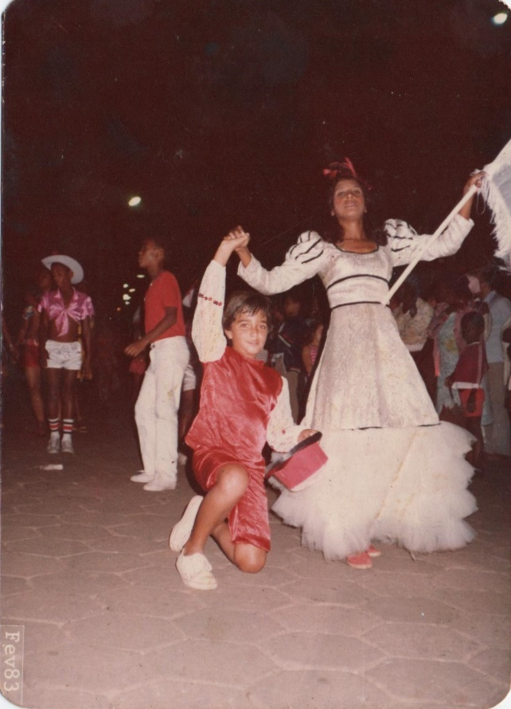
Fonte: acervo pessoal de Neusa Maria Siqueira

Desta maneira, podemos dizer que a escola, nos primeiros anos, se encontrou em temáticas que eram ligadas principalmente à realidade carmense, suscitadas pela própria ideia do nome – que como já vimos, é muito mais que um mero título. Houve algumas situações em que temáticas alheias a esse cenário também foram trabalhas, como de ciganas, velha guarda e gladiadores. Entretanto, de modo geral, não havia uma unidade temática tão precisa em todos os desfiles. O mote para a construção estética das fantasias e alegorias era sempre o vermelho e branco, as cores da escola, e daí por diante, as responsáveis desenvolviam os adereços. Conforme vemos na imagem da Figura 14.

Figura 14 - Passista da Escola de Samba União de Raças. Não se sabe o ano exato da imagem, somente que foi na década de 1980 ou 1990.
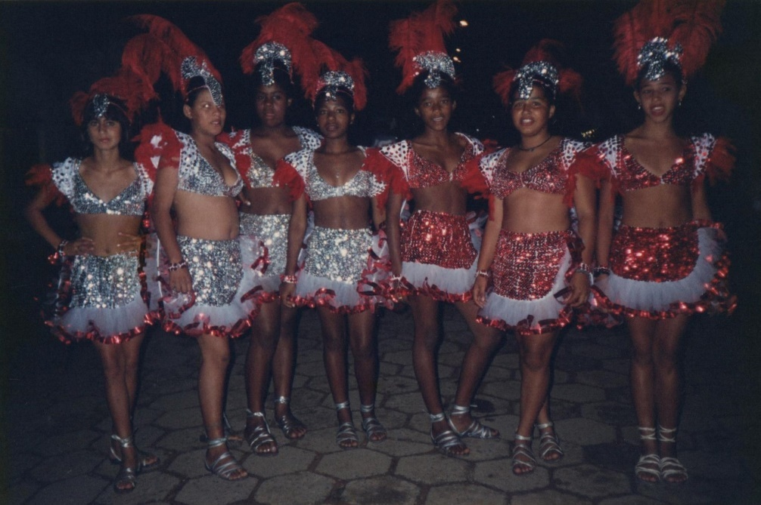
Fonte: acervo pessoal de Celina Gregório Nunes

Sobre a concepção estética da Escola, Neusa conta que, nesses primeiros anos, iam de kombi até São Paulo para conseguir instrumentos e fantasias. Mas se tratando das indumentárias pensadas e desenvolvidas dentro da União de Raças, o nome que recebeu destaque em meio às entrevistas, foi o de Celina. Que, como dito, também tive a oportunidade de entrevistar.
Celina trabalhou 4 anos com José Antenor, primeiro diretor da escola, ela cuidava de todas as roupas e fantasias da União de Raças. Ela permaneceu mais alguns anos em outras gestões. Celina teria sido uma das principais responsáveis pelas nostálgicas memórias que a Escola de Samba União de Raças deixou em seus conterrâneos.
Os figurinos e indumentárias poderiam ter relação com o samba enredo ou não, da mesma forma que poderia ou não haver uma temática definida previamente. Mas sempre se buscava esplendor e cuidado na estética dos figurinos, que eram sempre guiados pelo vermelho e branco. Sobre essa criação, Celina conta que tinha uma equipe de mulheres para pensar as vestimentas, ela cita Gorete, Marlene e Flávia. “Eu mesma costurava, eu mesmo cortava [...] minhas filhas me ajudavam muito a bordar, executar as coisas. [...] Não era só um que fazia não” (NUNES, 2020). Esse trecho exemplifica o caráter comunitário que abarca as criações da União de Raças. A coletividade sempre está presente, muitas vezes com envolvimento familiar, como no caso de Celina ou quando, alguns integrantes da bateria são da mesma família e se auxiliam, vão junto aos ensaios e levam os mais novos para adentrar aquele universo. E nos casos das criações de figurinos, quando as mães ou outras pessoas da família, ajudam a criança na concepção dos figurinos e nas responsabilidades com a escola. Além do apoio de amigos e vizinhos.
A partir das entrevistas, percebe-se também, que não havia necessariamente uma fonte de recursos para financiar essas confecções. Em relação ao apoio de políticas públicas ao longo da história, também não há nada de muito concreto. Aparentemente, a prefeitura municipal financiou uniformes em alguns momentos da escola, instrumentos ou outros pedidos pontuais. Não há relatos de que alguém recebia por desempenhar algum papel dentro da União de Raça, “a gente dançava por prazer” (SILVA, 2020), lembra Marlene. Na figura 15, vemos Marlene como porta-bandeira da Escola de Samba União de Raça. Em relação a isso, Celina lembra: “Não vou dizer para você que não houve, houve sim, mas muito pouco. Porque a gente, durante o ano inteiro [...] trabalhava. Fazia barraca na rua, fazia rifa, fazia feijoada. Mas [...] dos órgãos públicos houve muito pouco” (NUNES, 2020).

Figura 15 - Jorge Estevão, como mestre-sala, Celina (figurinista) e Marlene como porta-bandeira. Não se sabe o ano exato da imagem, somente que foi na década de 1980 ou 1990.
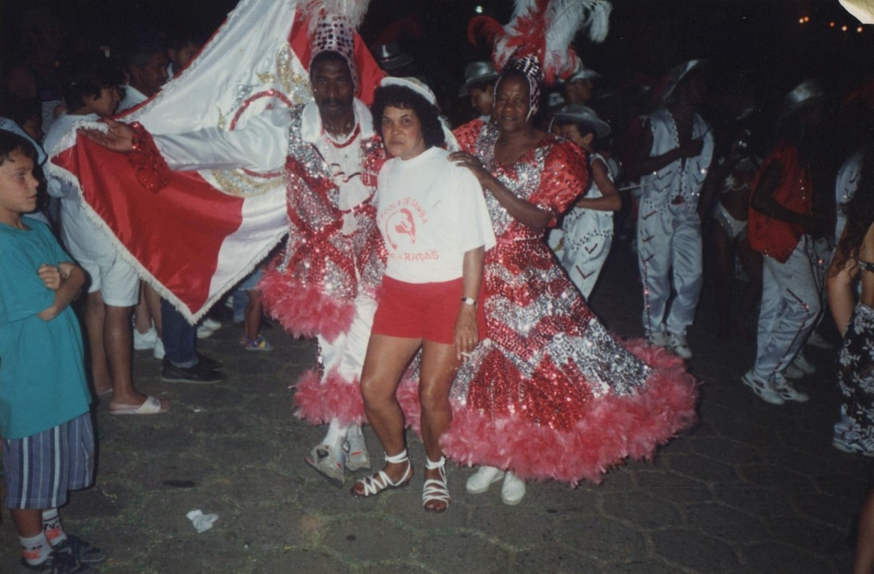
Fonte: acervo pessoal de Celina Gregório Nunes

Como a de Celina, as posições dentro da escola eram fixas, portanto, cada uma das pessoas desempenhava quase sempre o mesmo papel durante o tempo de permanência lá dentro. A escola saía para desfilar todos os dias de carnaval naquela época, diferente de hoje, que ela sai em média em dois dias de carnaval. As ruas da parte alta da cidade ficavam cheias e as pessoas da parte da baixa aguardavam a descida da escola. Sobre esses dias de carnaval, Marlene comenta: “você espairecia tudo, tirava tudo. Não via a hora [...] da gente vestir aquilo” (SILVA, 2020). Aqui, vemos um trecho que revela o que foi discutido no primeiro capítulo deste trabalho, a partir principalmente da interpretação de Bakhtin (1987) sobre essas festas: o caráter libertário e catártico que o carnaval suscita nas pessoas, tanto na esfera pessoal quanto social. E neste caso, a importância que as vestes e fantasias carregam para impulsionar esse estado. Como podemos observar a partir deste trecho do autor:

Ao contrário da festa oficial, o carnaval era o triunfo de uma espécie de liberação temporária da verdade dominante e do regime vigente, de abolição provisória de todas as relações hierárquicas, privilégios, regras e tabus. Era a autêntica festa do tempo, a do futuro, das alternâncias e renovações. Opunha-se a toda perpetuação, a todo aperfeiçoamento e regulamentação, apontava para um futuro ainda incompleto. (BAKHTIN, p.8-9, 1987)

Por fim, é fato que houve momentos de maior efervescência da Escola, em décadas em que a vida cultural de Carmo de Minas tinha no carnaval a sua principal expressão. Era um espaço no qual, pelos relatos, se via fortemente o gozo pela vida e a coletividade tinha grande importância. Em termos estruturais, também foi um período com mais pessoas responsáveis por diferentes setores dentro da União de Raças. Entretanto, não se pode deixar de destacar o esforço da Neusa, da sua família e comunidade para manter a Escola viva. Ela fala que a escola perdura há quase 50 anos, levando a mesma alegria, apesar das adversidades, e que aprendeu a trabalhar em grupo. A casa dela foi o espaço onde ficavam os instrumentos e fantasias em boa parte dos últimos 20 anos, tendo agora sido realocados para outro espaço.
Sobre esses últimos anos de maior dificuldade em manter a Escola de Samba, Neusa afirma que, apesar da hierarquia que existia na escola, ela, Sônia, sua filha, e André, seu neto, junto a alguns integrantes mais velhos, eram as pessoas que geralmente mobilizavam os ensaios quando boa parte se mostrava desanimada, ela lembra de dizer:

Gente, vamos nós com os nossos. Porque na hora que escutar o sangue ferve. Era bater [...], lá vinha um, lá vinha outro, lá vinha outro, e num instantinho juntava aquele tantão, e enchia aí em cima de gente, aí vinha gente até de baixo de carro para ver os ensaios da escola [...] é os ensaios que inflamam todo mundo. (SIQUEIRA, 2020)

Quero reafirmar então que, apesar de não ter feito parte da escola no que seria a sua época áurea, o que vivenciei já foi significativo para me guiar enquanto artista e ser humano. Aprendi sobre diferenças na escola, sobre ritmo, vivi uma experiência artística que, permeada pela festa, alargou meu significado sobre os espetáculos, sobre público e ator, ou brincante.
Dessa maneira, depois de discorrermos, no primeiro capítulo, sobre a carnavalização segundo Mikhail Bakhtin (1987), com os exemplos do Nazaro (BA) e da Estação Primeira de Mangueira (RJ), agora vimos um pouco sobre o funcionamento da Escola de Samba União de Raças (MG) ao longo desses anos, e que foi geradora da minha vontade em exercitar um debate em torno do teatro e do carnaval. No terceiro e último capítulo, veremos, a partir da análise da peça O Cabra que Matou as Cabras, da Cia de Teatro Nu Escuro (GO), um exemplo de como os fenômenos carnavalizados podem estar presentes dentro de um espetáculo teatral.

- A CARNAVALIZAÇÃO NA CIA DE TEATRO NU ESCURO

Amir Haddad é figura conhecida pelos amantes do teatro no Brasil e no mundo. O importante diretor e ator mineiro experimentou, como tantos outros nomes, os limites dos espaços para se fazer teatro. Haddad pensa o teatro enquanto uma arte coletiva, popular. Para ele, o teatro é uma arte pública. Por isso, resgata no seu fazer os antigos costumes do teatro, seja nas origens do teatro grego, nas práticas da Idade Média, ou nas obras de grandes dramaturgos, como William Shakespeare ou Molière. Para o diretor, o espaço original do teatro é o espaço público.
Sob esse olhar, a partir da década de 1980, surge no Rio de Janeiro – RJ o Tá na Rua, grupo que tem direção de Haddad, e que desbrava as praças do Brasil e do mundo, fazendo um teatro em que a participação do público é parte da cena, que tem no improviso, ausência de tablado, espaço sem ou com pouco cenário, ou aparelhos de amplificação vocal, algumas de suas características. Atributos, estes, fundamentais para a estética do Realismo Grotesco, na qual o grupo imerge muito fortemente. O diretor, também contribuiu para a criação do paulistano Teatro Oficina (1958), outro grupo com fortíssimas raízes no Grotesco.
Antes disso, com a ideia de investigar a dramaturgia a partir de espaços públicos, ainda pensando sobre a criação do Tá Na Rua, Amir Haddad concluiu que já havia quem praticava o tipo de teatralidade que o interessava, caracterizada por uma forte presença da espontaneidade das ações, pela música, pelo ambiente da rua e que fosse fundado a partir de um caráter popular. Foi então que Haddad foi atrás de uma escola de samba.
No primeiro dia de ensaio, enquanto os sambistas estavam festando, bebendo, tocando, festando, bebendo, tocando, festando, bebendo, tocando... Haddad se mantinha lá, varou a noite esperando o ensaio começar e nada. O diretor então pensou que por ser o primeiro dia era só festa. Voltou no segundo e no terceiro, continuando a frequentar. E era sempre isso. Amir Haddad então percebeu, a festa era o ensaio, estavam festejando e ensaiando.
Quem me contou essa história foi Hélio Fróes, um dos fundadores da Cia de Teatro Nu Escuro de Goiânia (GO), em entrevista concedida de forma remota para a escrita desse trabalho (Figura 16).

Figura 16 - Hélio Fróes, diretor da peça O Cabra que Matou os Cabras em entrevista via plataforma Meet
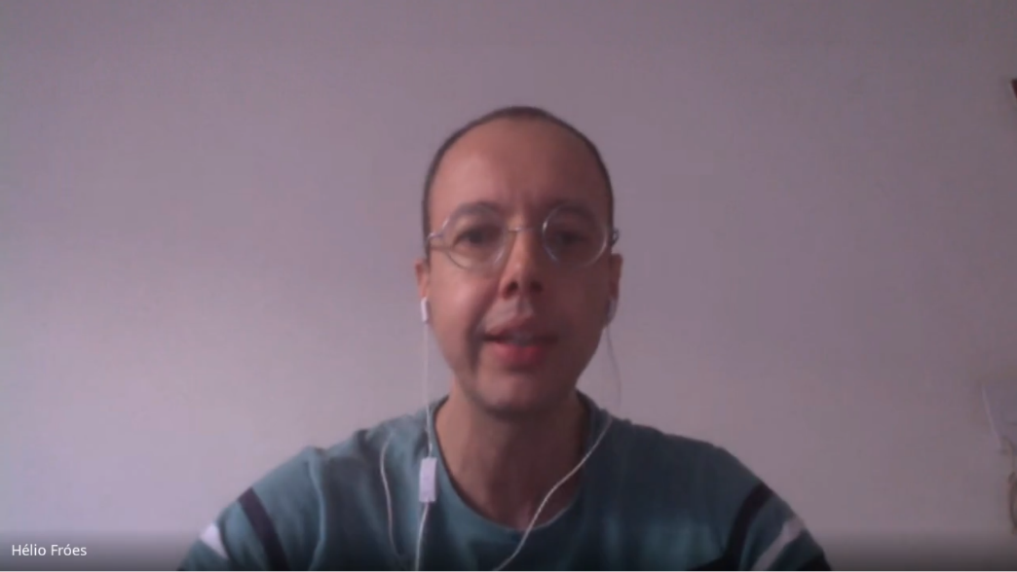
Fonte: Captura de imagem da entrevista que teve a tela gravada pela própria plataforma

Este relato é importante para identificamos uma relação direta entre um artista de teatro e o carnaval. A partir desse encontro, podemos ver o que talvez seja os pontos principais que menciono durante esse trabalho, no que tange a relação entre essas duas coisas. Que é o acontecimento artístico envolto da festa, a não dissociação estanque entre ensaio e apresentação, e algo muito caro, e que de tão – supostamente - trivial, por vezes nos distanciamos, que é a alegria. A carnavalização e consequentemente o Realismo Grotesco, são revestidos de alegria e gozo, fenômenos esses que são alicerceados pelo riso, um riso inquietante e duradouro.
A Nu escuro, como é carinhosamente chamada, surgiu em 1996, dentro da Escola Técnica de Goiás, que veio a se tornar hoje o Instituto Federal de Goiás. Os primeiros integrantes, Hélio Fróes, Sandro de Lima, Lázaro Tuim, Pedro Plaza, Mckeidy de Lizita e Michael Valimem, se reuniram através de uma disciplina optativa de teatro com duração de três anos, esse coletivo levava o nome de Castigando Falo, e tinha Sandro de Lima como diretor.
As aulas e os ensaios do grupo aconteciam no palco do teatro da escola, e não em uma sala. As pessoas que se encontravam lá, seja por acaso ou de forma intencionada (alguns faltavam aula para assistir aos ensaios), formavam um público no espaço que tinha capacidade para quatrocentas pessoas. Após os ensaios, interagiam e davam um retorno para os jovens atores que se exibiam e buscavam a atenção do público principalmente através do humor.
Nessa época, o coletivo de estudantes chegou a fazer viagens para festivais e assim pôde conhecer alguns grupos do Brasil, entre eles, o Grupo Galpão - MG, que naquele momento circulava com o Romeu e Julieta (1992) e com A Rua da Amargura (1994), espetáculos “que têm muito de carnavalização” (FRÓES, 2021) e o grupo Parlapatões – SP, que apresentava o espetáculo U fabuliô (1995), que igualmente, para Fróes “é extremamente Grotesco, também bebe muito na fonte do Grotesco, e U fabuliô são em cima dos fabliaux medivais, são textos grotescos por essência.” (FRÓES, 2021). Os jovens atores vibravam com o humor e deboche desses grupos, do brincar de fazer teatro.
Depois de uma apresentação que consideraram insatisfatória, em Santos – SP, em 1996, por imaturidade e problemas técnicos, o grupo se desmantelou. Alguns poucos sobreviventes do sinuoso e não muito regular percurso do teatro, partindo já dessas referências - ligadas ao circo, ao humor, a energia festiva -, tiveram a ousadia de criar um grupo, desvinculado da Escola. Isso aconteceu em uma época que não havia sequer um curso de graduação em Artes Cênicas ou Teatro no estado de Goiás. A Cia de Teatro Nu Escuro nasce do apagão do Castigando Falo, e leva no nome o anseio daqueles jovens que encontraram no cómico, no improviso e na brincadeira, uma forma de fazer teatro. No ano de 1999, o grupo trabalhou com Amir Haddad, em ensaios que duravam horas e horas de experimentação com música e figurinos espalhados pelo espaço, foi quando ele contou ao grupo a história sobre a sua passagem pelas escolas de samba.
No começo da trajetória, Sandro de Lima dirigiu o grupo nos espetáculos Três por Três (1997) e Lá Vai o Rio (1998), Reginaldo Saddi ficou à frente dos espetáculos, Seu Palácio Conta Estórias (1999), Carro Caído (2000), Melodia Parati (2021), período em que a música foi se tornando familiar dentro do grupo. Em 2003, Izabela Nascente dirigiu o grupo em Vila Mariote (2003), que foi um espetáculo de bonecos, outra forte marca da Nu Escuro. No mesmo ano, o grupo fez uma direção coletiva em Acústico (2003).
Em 2004, a atriz e diretora Izabela Nascente (integrante do grupo) compunha a primeira turma do curso de Artes Cênicas da Universidade Federal de Goiás, quando o professor Newton Rodrigues indicou a ela um texto medieval, A Farsa do Advogado Pathelin, de autoria desconhecida, julgando ser a cara da Nu Escuro. Nascente apresentou o texto para Hélio Fróes, que há tempos queria trabalhar a comédia de rua, fortemente influenciado pelas performances do Grupo Galpão e dos Parlapatões. Fróes então levou uma proposta de encenação ao grupo, na qual ele faria sua primeira direção. Sobre esse dia, Abilio Carrascal, ator da peça conta “a gente foi para uma pamonhada, cada um com a sua pamonha e ele fez a proposta” (CARRASCAL, 2021).
A Nú Escuro vinha do espetáculo Acústico (2003), primeira montagem depois da experiência com os diretores Reginaldo Saddi e Sandro de Lima, o trabalho que já demonstrava várias marcas do Grotesco recebeu muitas críticas negativas do público, inclusive, a ponto de questionarem a capacidade da companhia sem a presença desses diretores. Os artistas, então, movidos pela vontade de apresentar uma montagem potente e impactante, aceitaram a proposta, e tiveram o projeto da peça aprovado na Lei Municipal de Incentivo à Cultura de Goiânia.
Com os trabalhos de dramaturgia, e com as várias mudanças que o texto original sofreu, foi dado à adaptação, feita por Hélio Fróes, o nome de O Cabra que Matou os Cabras (2004). O diretor, logo de início já decretou o Realismo Grotesco – e consequentemente a carnavalização -, como a linha de pesquisa a ser seguida. Para afunilarmos a análise em torno dessa obra, principalmente analisando-a a partir do prisma do Grotesco, leiamos o que Fróes comenta acerca das motivações para o seu interesse nessa estética:

No processo, [...] a gente já fez uma pesquisa em cima da carnavalização, era algo que eu queria estudar. Tinha feito a faculdade de comunicação e, no teatro comunitário, a gente via muito essa questão da carnavalização, da cultura popular, e tudo mais. Aí eu falei, eu quero aprofundar nisso, porque eu enxergava na teoria aquilo que eu gostava na prática. Aqui está a teoria que desenha muito do que eu gosto de ver em cena. Então eu trouxe o livro [A cultura popular na Idade Média e no Renascimento: O contexto de François Rabelais (2010)], e o livro foi uma Bíblia. (FRÓES, 2021)

Durante o processo de montagem, o grupo convidou o pesquisador da área de cinema Mauricio de Bragança, que, de acordo com Fróes, estudava o Realismo Grotesco com enfoque nas obras de Amácio Mazzaropi e Cantinflas. Bragança ministrou um seminário por vários dias, para a companhia e o público em geral. Todos os atores e atrizes fizeram cursos relacionados ao tema, tudo passava pelo filtro do Realismo Grotesco, e o grupo se mantinha alinhado a essa construção.
Nesse período, a Nu Escuro enfim pode ter a sua própria sede. Um espaço alugado, onde reuniram todos os figurinos e adereços que até então se espalhavam pelas casas dos atores e atrizes. Em meio a esse marco na história da Cia, começaram os ensaios para o espetáculo. A trupe ensaiava de segunda a sábado, quatro horas por dia, entretanto, conta o diretor da peça, “os ensaios, eu lembro isso muito claro, eram a maior parte aquecimento, jogo com os personagens e muita música, muita música! A gente ensaiava texto, dessas quatro horas por dia, uma hora. Tinha dia que nem ensaiava” (FRÓES, 2021).
Foram cinco meses de muita festa e alvoroço na sede, as pessoas dormiam lá, quem chegasse em horário de ensaio, era convidado a assistir e até opinar, a ponto de, no final, momentos importantes da peça terem sido sugestões de “convidados”. O grupo trazia enquanto método, a espontaneidade e a festa, como fazem as escolas de samba e tantos outros folguedos por aí, que comportam, nos seus ensaios, a alegria, o riso e a potência, das apresentações propriamente ditas. Relacionam-se, assim, com a proposta de carnavalização já debatida nesse trabalho e levantada por Bakhtin (1987), de que essa cultura é a vida em processo de representação, de performatividade e gozo. Junto a isso, Fróes afirma “isso é engraçado, porque eu sou muito metodizado, e até a bagunça era organizada. Nesses cinco meses, eu ensaiei o início e o fim da peça, depois que a gente ensaiou o meio, então tinha etapas que a gente tinha que cumprir” (FRÓES, 2021).
O diretor tinha como objetivo montar a peça até um mês antes da estreia, mas conseguiu fazer isso com duas semanas de antecedência. O tempo restante foi usado todo para a execução de ensaios gerais, para pegar ritmo para a estreia. Ao admitir um processo dessa forma, Hélio Fróes resgatava experiências passadas no começo da Nu Escuro, como os ensaios abertos na antiga Escola Técnica ou as experiências com Amir Haddad no final dos 90. O diretor menciona como referência também uma ocasião na qual fez o anjo do grupo Parlapatões, quando vieram apresentar no Festival Goiânia em Cena. Sobre essa experiência Fróes conta:

Eles ficam fazendo aquelas piadas que eles fazem no palco o tempo todo na van, um rindo da cara do outro. E aquilo é um exercício constante, então, quando eles estão no palco, eles já estão aquecidos para aquilo. É muito difícil alguém que não faz piada, de repente, no palco, vira um exímio piadista. É como se alguém não ensaiasse ballet e, de repente, vai para o palco e dança muito bem. (FRÓES, 2021)

Fróes acrescenta que, por isso, o melhor tempo de comédia da Nu Escuro é de Abílio Carrascal, que interpreta o protagonista d’O Cabra, Teobaldo, já que, a todo momento, o ator está fazendo piadas e divertindo as pessoas. Os colegas de cena de Abilio na peça são, Adriana Brito, Eliana Santos, Izabela Nascente e Lázaro Tuim.
A peça, que mistura bonecos, circo, dança, música e teatro, estreou em 2004, no primeiro Galhofada, que é um importante festival de teatro de rua da cidade de Goiânia e que acontece no Setor Pedro Ludovico. Inclusive, a apresentação foi um gatilho para que o festival estreasse, já que, se juntaram ao espetáculo da Nu Escuro outras três apresentações, estreando assim o festival.
O Cabra que Matou as Cabras é um espetáculo para a rua e para o teatro. O texto conta a história de um advogado vigarista, que vive dando golpes em seus clientes, até que ele se vê envolvido em um caso de assassinatos de cabras e bodes. O texto é carregado de traições, trapaças e reviravoltas. Tive a oportunidade de assistir à obra somente pelo Youtube, em transmissão que antecedeu um debate com os atores e atrizes da peça, junto a revistas, artigos e livros, e uma entrevista com o diretor da peça, Hélio Fróes.

3.1 - O GROTESCO EM CENA COM O CABRA

O espetáculo começa com o personagem Teobaldo, interpretado por Abilio Carrascal, tocando um berrante. O cenário é composto por elementos que reconhecemos nas culturas populares brasileiras, como a forte presença dos retalhos em diversos tecidos, a predominância de tons terrosos, além de instrumentos encostados no biombo e nos caixotes que também agregam a cena. Conforme podemos observar na Figura 17:

Figura 17 – Eliana Santos, Lázaro Tuim, Izabela Nascente e Adriana Brito em O Cabra que Matou as Cabras. Apresentação realizada em um teatro no ano de 2005.
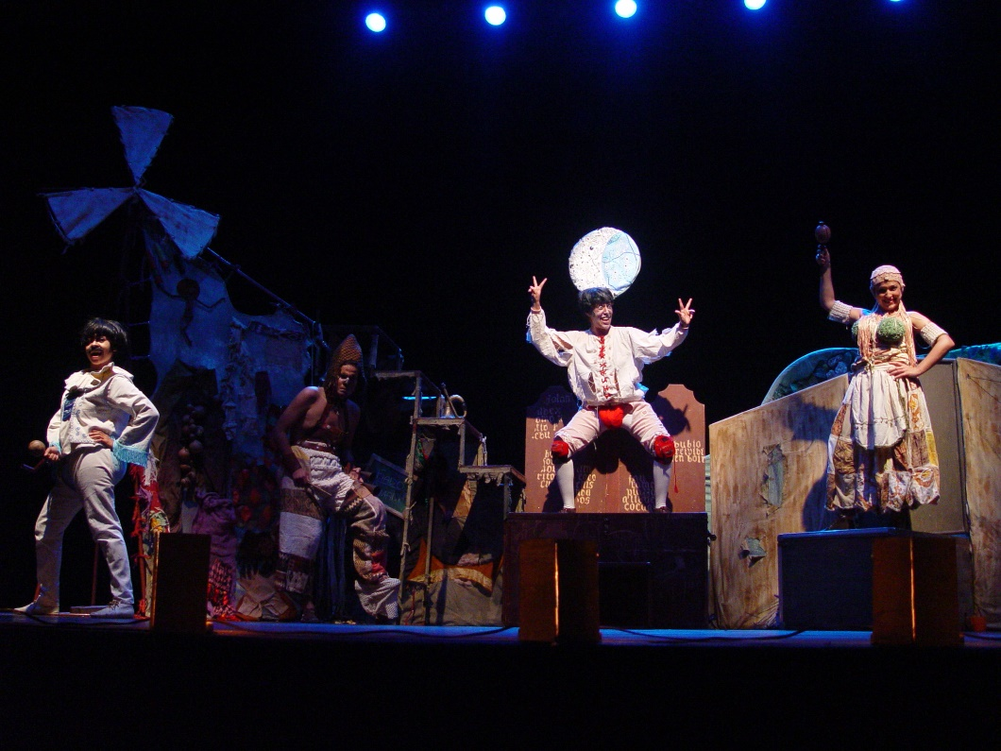
Fonte: Site da Cia de Teatro Nu Escuro: <nuescuro.com.br/espetaculos/o-cabra-que-matou-as-cabras/>

O tocar do berrante por Teobaldo, a postura corporal e o sorriso silencioso e expansivo que o personagem dá, já são suficientes para, logo de início, arrancarem risadas de adultos e principalmente crianças, na plateia. O personagem escolhe entre o público, com olhar, os que mais estão gargalhando, e alterna entre um riso grande e uma cara fechada, séria. Depois ele “recebe” o público e anuncia a história. Nesse trecho, o personagem “vai colocando lá para cima e vai trazendo o grotesco e a baixaria para o mesmo nível desses grandes heróis, vai comparando a bíblia com o que ele está dizendo, com as baixarias que ele está dizendo.” (FRÓES, 2021). O início da peça é uma paródia de um trecho de Gargântua e Pantagruel, de François Rabelais, o autor analisado por Mikhail Bakhtin. Lembrando que é a partir da obra desse autor francês que Bakhtin (1987) identifica uma unidade estética que resgata o caráter carnavalizado das festas populares da Idade Média e do Renascimento, no qual ele chama de Realismo Grotesco.
A seguir, Teobaldo, que é pastor de cabras – protagonista da história diferente da obra original em que participava com menos expressão -, toca novamente o seu berrante as chamando para o palco. Entram em cena, então, Adriana Brito, Eliana Santos, Izabela Nascente e Lázaro Tuim, três cabras e um bode. Depois do trabalho de pastoreio, durante a noite, o Cabra acorda as cabras e as mata. O bode (Lázaro Tuim) é morto em meio a piruetas e acrobacias dos atores. Enquanto isso, todos e todas cantam e tocam Hoje é o dia do Santo Reis, música composta por Marcio Leonardo, inspirada nos festejos da Folia de Reis, e eternizada na voz de Tim Maia. Depois de matar o bode, Teobaldo ergue a sua cabeça, recriando a famosa cena de Hamlet (escrita entre 1599 e 1601) do escritor inglês William Shakespeare. Onde, mesmo em meio à única cena cômica do texto, o príncipe da Polônia ergue o crânio de Yorick, antigo bobo da corte que alegrou sua infância. Criando, paralelamente, a imagem trágica mais marcante do texto e talvez a mais marcante do teatro mundial. Na reinterpretação da Cia Nu Escuro, Teobaldo leva a cabeça da cabra, até a região genital, brincando com ela. A Cia carrega essa imagem também na sua identidade, já que sua logo ilustra um rapaz nu erguendo um crânio.
A escolha da música Hoje é o dia do Santo Reis, igual a outros momentos da peça, como já mencionado, surgiu da sugestão de alguém que estava assistindo aos ensaios. E é o primeiro momento que reconhecemos fortemente uma influência musical brasileira na peça. Que é parte essencial na construção do espetáculo, principalmente quando se considera, a aglutinação do texto original com a ambientação com elementos das culturas brasileiras. Com relação à confluência entre as manifestações populares e o teatro, Abreu (2010) comenta:

Tal encontro [teatro e manifestações espetaculares tradicionais comunitárias] talvez revele a troca entre potências distintas, mas equivalentes em intensidade. Não é de espantar que desse diálogo surjam poéticas outras, ou que se modifiquem e aprofundem as que já existiam, podendo então apontar para um salto interdisciplinar que vai além dos antigos territórios envolvidos na questão. Isso não só permite o surgimento de interpretações e pontos de vista de lugares diferentes, dentro da mesma cultura, sobre problemas comuns ou sobre formas para solucionar problemas comuns, mas cria outras perguntas, outras formas de perguntar, outras formas de incluir, de pensar a história, a cultura, a arte etc. (ABREU, 2010, p.32)

Essa característica dá à montagem da Nu Escuro uma roupagem própria, apesar de não ser a única a realizar este tipo de procedimento. Pois, tecer tal trabalho com linguagens diversas em uma amostra breve, de cerca de uma hora, demanda uma pesquisa familiar e cultural profunda. Particular para cada grupo e espetáculo. Com base nas raízes de cada um e cada uma. Acessar memórias de manifestações tradicionais comunitárias é estar em contato com o que há de mais íntimo no que concerne a ancestralidade, nesse caso, vivido em termos espetaculares.
Dessa forma, o espetáculo é todo permeado pelas inserções musicais. Quando não há músicas necessariamente, são inseridos breves efeitos sonoplásticos, que dão o tom para algumas cenas. Como no encontro em que Pathelin, interpretado por Izabela Nascente, tenta dar um golpe em Guilherme, interpretado por Lázaro Tuim, que é quem vende tecidos. Na cena seguinte, Amadeu, interpretado por Eliana Santos, encontra Guilhermina, interpretada por Adriana Brito. Os personagens cantam uma música, em que, como todas as cenas até então, e boa parte da trama, são inseridas palavras jocosas e palavrões como “tomar no cu”. É importante revelarmos novamente um princípio da carnavalização e, portanto, do Realismo Grotesco, que é o uso das grosserias, injúrias e palavrões. Nesse sentido, Bakhtin comenta o significado desses hábitos no ambiente carnavalizado:

Durante o carnaval, essas grosserias mudavam consideravelmente de sentido: perdiam completamente seu sentido mágico e sua orientação prática específica, e adquiriam um caráter e profundidade intrínsecos e universais. Graças a essa transformação, os palavrões contribuíam para a criação de uma atmosfera de liberdade, e do aspecto cômico secundário do mundo. (BAKHTIN, p15, 1987)

Partindo disso, é importante ressaltar que, para Bakhtin, essas grosserias enviam o destinatário para o baixo corporal, para a região dos órgãos genitais e do parto, para o túmulo corporal, onde ele será destruído e de novo gerado. Hélio Fróes conta como o grupo chegou até essas palavras e frases:

Muita coisa foi ensaio. Como todo elenco estava muito estimulado pelo grotesco, vinha muito palavrão nos ensaios. Então muito disso, surgiu nos ensaios e foi para a cena. Algumas coisas não, algumas coisas foram na escrita mesmo. Por exemplo, no início [trecho de Gargântua e Pantagruel, de Rabelais], onde a gente coloca muito palavrão no mesmo nível que a Bíblia Sagrada, isso é do Rabelais. Outro momento [...], foi dos fabliaux, que tinham inspirado U fabuliô do Parlapatões. Tinha um dos textos, que o padre ficava morrendo de medo, [...] e ele fazendo promessas: por favor, me proteja, pelo cu de Deus, pelo cu de Deus. E a gente queria colocar esse cu de Deus [...] e a gente mudou para: pelas tripas da virgem Maria... e a gente colocou essa coisa do intestino com a figura sagrada. (FRÓES, 2021)

O diretor da peça complementa que muitas coisas vieram a partir dos ensaios, principalmente em relação ao corpo dos atores e atrizes, como o “pinto gigante” (FRÓES, 2021) que Izabela Nascente utiliza em seu personagem, e que foi uma criação dela. Entretanto, Hélio Fróes ressalta que talvez não faria da mesma forma hoje, pois, em alguns momentos, esses recursos podem ter sido utilizados mais para chocar do que para necessariamente exercer um sentido dramatúrgico. Da mesma forma que ele se questiona se a peça teria tido a mesma repercussão e circulado tanto, se tivesse sido feita de outra maneira.
Retomo então, a observação em torno da cena de Amadeu e Guilhermina. Após o canto, o qual eu cito que continha palavrões, é introduzido o ritmo e a dança do samba, fortalecendo ainda mais a diversidade de artifícios das culturas populares do Brasil na peça. A cena, onde Amadeu tenta conquistar a comprometida Guilhermina é repleta de movimentos coreografados, aliás, a peça toda explora movimentações diversas, inspiradas no circo e em danças. O diretor da peça faz questão de afirmar que, apesar da liberdade de criação em cena que a peça sugere, o espetáculo é todo coreografado, tanto “no palco”, quanto nos bastidores, com as entradas e saídas de cena.
Mais à frente, depois de uma cena em que Guilherme tenta receber o seu dinheiro do vigarista Pathelin, e é enganado por ele e sua esposa, Guilhermina, a trupe se junta com pandeiro, tamborim, surdo, reco-reco e chocalho em mãos para cantar e dançar a música Tô do álbum Estudando o Samba (1976), de Tom Zé. A figura 18 traz uma imagem dessa cena.

Figura 18 - Izabela Nascente, Adriana Brito, Lázaro Tuim, Abilio Carrascal e Eliana Santos, tocam e cantam a música Tô do Tom Zé. Apresentação realizada em um teatro no ano de 2005.
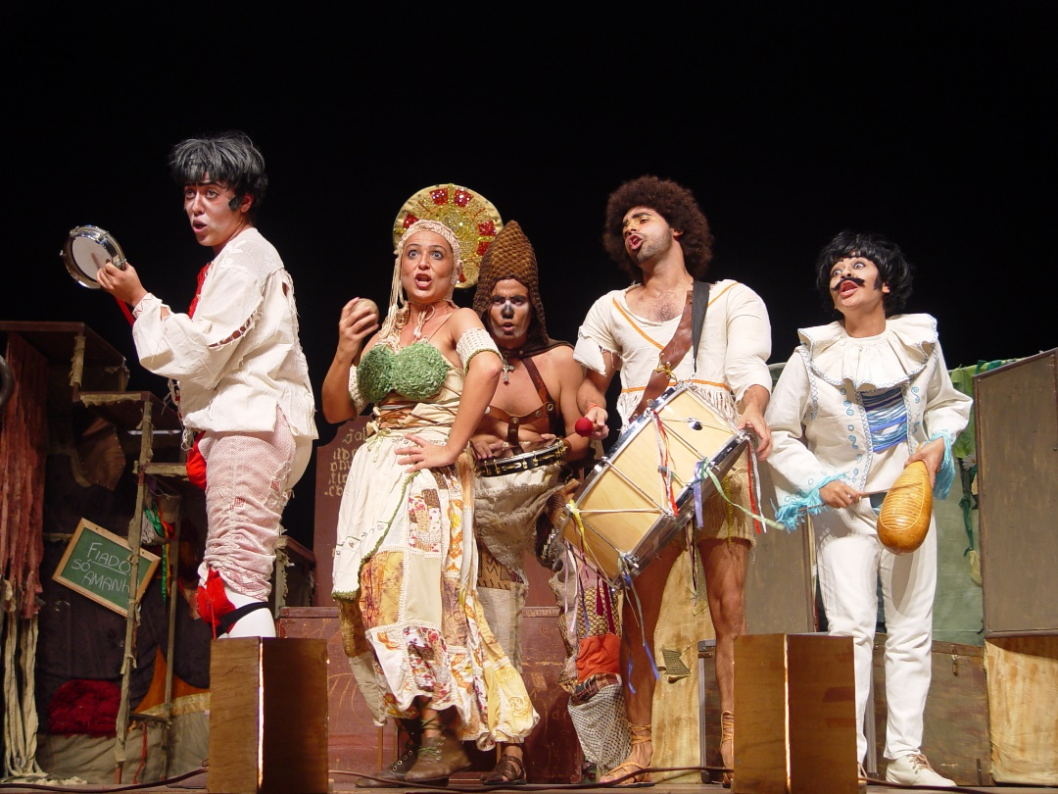
Fonte: Site da Cia de Teatro Nu Escuro: <nuescuro.com.br/espetaculos/o-cabra-que-matou-as-cabras/>

Como dito no primeiro capítulo deste trabalho, o tropicalista é um artista conhecido pelo seu experimentalismo e subversão em torno da linguagem textual e de suas músicas. E nessa, traz algo que é muito caro para ideia de carnavalização reunida por Bakhtin, a ambivalência. Vejamos a letra cantada pelos atores:

Tô bem de baixo prá poder subir. Tô bem de cima prá poder cair. Tô dividindo prá poder sobrar. Desperdiçando prá poder faltar. Devagarinho prá poder caber. Bem de leve prá não perdoar. Tô estudando prá saber ignorar. Eu tô aqui comendo para vomitar. Eu tô te explicando. Prá te confundir. Eu tô te confundindo Prá te esclarecer. Tô iluminado. Prá poder cegar. Tô ficando cego. Prá poder guiar. Suavemente prá poder rasgar. Olho fechado prá te ver melhor. Com alegria prá poder chorar. Desesperado prá ter paciência. Carinhoso prá poder ferir. Lentamente prá não atrasar. Atrás da vida prá poder morrer. Eu tô me despedindo prá poder voltar. (ZÉ, 1976)

Este trecho reforça a costura de elementos brasileiros para compor a cena e a escolha assertiva e condizente com o que Fróes chamou de filtro do grotesco. Depois de um tempo de peça, Teobaldo volta para a cena, sendo agora acusado pelas mortes das Cabras, lá do começo da peça, que ele nega. A sua presença é repleta de rimas em forma de cordel, e é assim que ele conta sua versão dos fatos para os outros personagens, e para o público (como na Figura 19).

Figura 19 - Apresentação na rua de O Cabra que Matou os Cabras
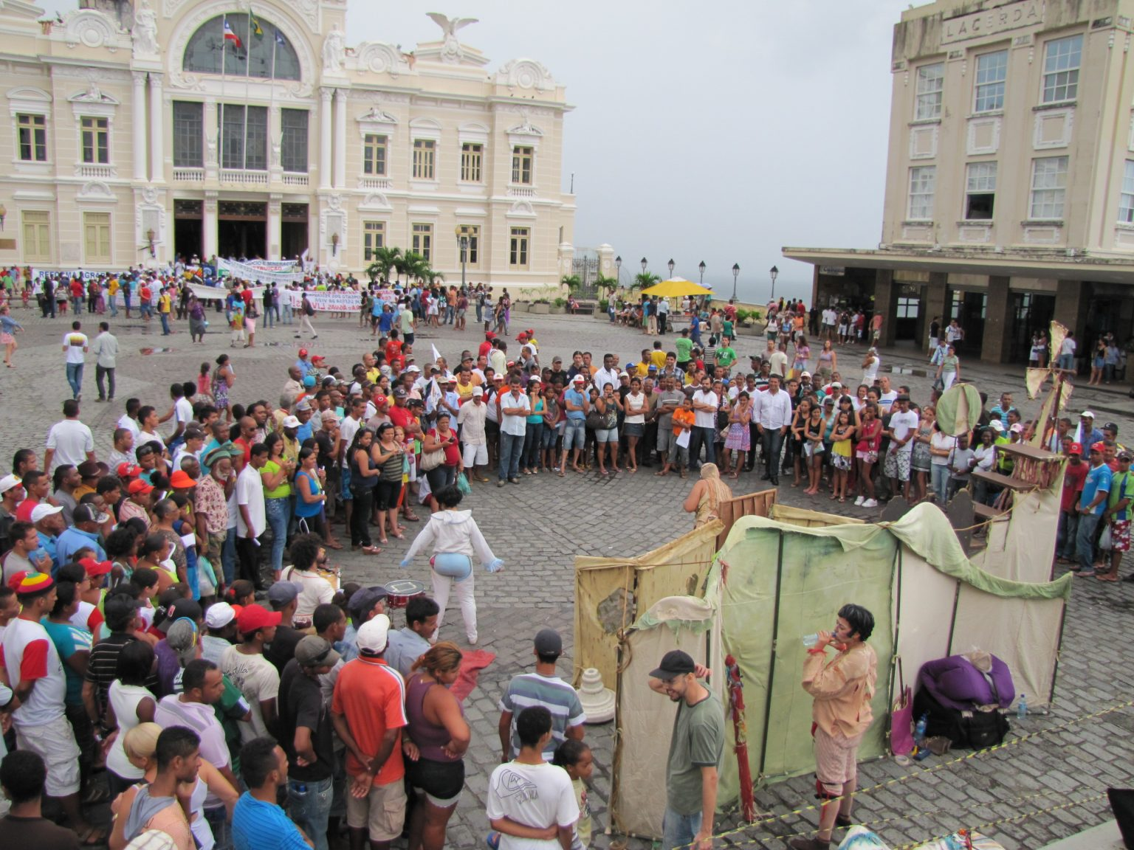
Fonte: Site da Cia de Teatro Nu Escuro: <nuescuro.com.br/espetaculos/o-cabra-que-matou-as-cabras/>

Foi no processo d’O Cabra que matou as Cabras, que a companhia identificou de maneira mais forte, a vontade de pesquisar o uso da música em seus espetáculos, especialmente da percussão como um elemento para atrair mais a atenção do público, fundamento muito utilizado no teatro de rua. Em relação à linguagem musical e às influências presentes na peça, o ator Abilio Carrascal comenta:

Porque ela é potente mesmo, o barulho é literalmente fazer barulho. Então, a gente entrou nessa onda, vamos tentar nos apropriar de mais essa linguagem para dentro do teatro e utilizar como um elemento cativante do público que está passando. [...] os ritmos brasileiros têm uma sincope, não é igual aquela coisa [...] que está lembrando do chão toda hora. Vem um negócio assim [...] te leva pra cima o tempo inteiro. O samba também, a brincadeira do samba de ter o acento no lugar errado. Quando você vai pisar no chão de novo, você tem que estar suspenso novamente. Isso para mim que faz da música brasileira única, te deixa no ar o tempo inteiro. Não, você não vai voltar para o chão não, você vai ficar dançando. E aí a gente... baião, samba, coco, coco de embolada, que a gente traz, que tem essa coisa de rimar e tal, misturamos com o cordel, por isso essa presença. É o marco da gente começar a se aproximar da música.” (CARRASCAL, 2021)

A exemplo da dramaturgia e da musicalidade da peça, figurinos e cenografia são pensados a partir da estética do Realismo Grotesco. Para a composição, o grupo utilizou muitos restos de figurinos anteriores, partindo “de bordados, [...], dos fragmentos” (FRÓES, 2021). Conta o diretor da peça, que na época (entre 2003 e 2004), tinha-se o costume de realizar festas a fantasia em Goiânia, e a montagem d’O Cabra coincidiu com o desaparecimento desse hábito da sociedade goianiense. Com isso, a Cia teria ganhado muitas roupas desses locais. No fim, há muito da junção desses figurinos antigos com as fantasias doadas. Conforme podemos ver na Figura 20.

Figura 20 - Artistas em cena em O Cabra que Matou as Cabras.
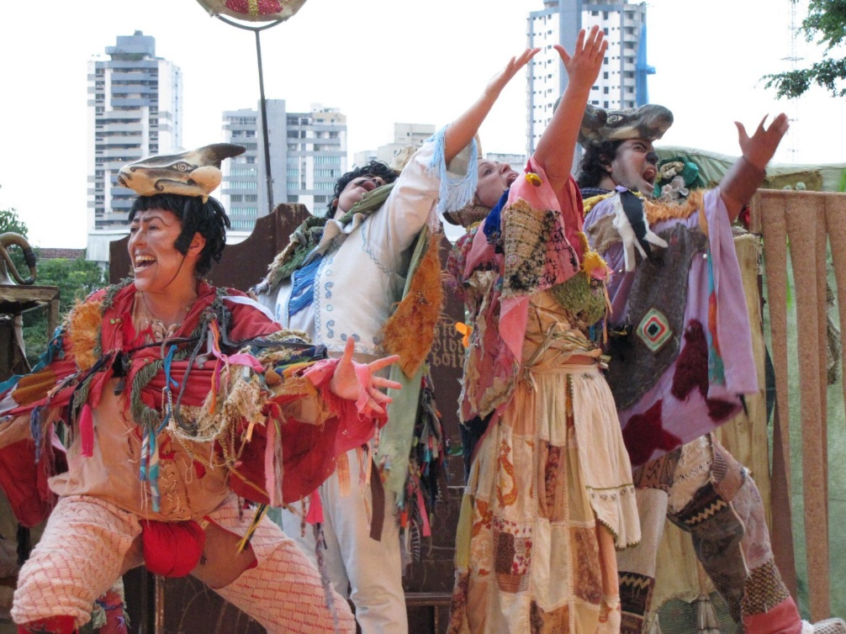
Fonte: Site da Cia de Teatro Nu Escuro: <nuescuro.com.br/espetaculos/o-cabra-que-matou-as-cabras/>

Fróes enxerga no papel do retalho um paralelo com o incompleto do Grotesco, daquilo que se constrói e desconstrói, e está sempre em transformação. Izabela Nascente, foi a responsável pelo figurino da peça. Sendo a primeira vez que ela exerceu esse papel no grupo. Por isso, afirma que a partir desse momento a companhia passou a pensar o Grotesco como algo sempre presente nas produções.
O cenário tem a mesma característica e expõe, na sua estrutura, fragmentos de figurinos e histórias passadas, como comenta o diretor, “para a gente tem um sentido muito maior do que só os retalhos. No cenário está o nosso passado impregnado, costurado em vários pequenos pedações, em vários pequenos retalhos” (FRÓES, 2021). A estrutura espacial do cenário também é pensada com símbolos importantes da carnavalização, o alto e o baixo, a inversão de hierarquias. O grupo gostaria que fosse na rua e que brincasse com esses dilemas a partir de escadas, caixotes que sobem e desce. Dessa forma, coloca-se o cenário para jogar com todas essas relações de poder. Não à toa, quando o Juiz surge em cena para resolver o caso da morte das cabras, ele aparece no ponto mais alto do cenário. A cenografia também permite que haja intervenções de bonecos em determinados momentos do espetáculo, por isso na parte de trás, ela tem altura suficiente para os atores e atrizes ficarem em pé nos bastidores sem serem vistos. A concepção do cenário foi muito influenciada pelo Grupo Galpão e pelo Parlapatões, por isso A Nu Escuro pensou em um espetáculo que fosse possível de se apresentar no palco e na rua.
Essas roupagens dramatúrgicas, musicais e cenográficas, fazem da encenação um potente encontro entre uma peça francesa da Idade Média e algumas das tradições populares do Brasil. Por isso, a identificação do público é instantânea e pulsante. Além do mais, o contato é, em boa parte da apresentação, voltado para as pessoas, olhando nos olhos delas, e não as isolando. Estar em estado carnavalizado é um ato de comunhão, é fazer parte de um corpo coletivo. Quando o Cabra entra em cena, ele já convida o público a matar as cabras também. E finaliza se transformando na cabra dos chifres de ouro, fruto do amor, e da libido, do homem que virou bode e da mulher que virou cabra.
O Cabra que Matou os Cabras, marcou e provocou muita gente pelo Brasil a fora. São tantas as experiências vividas pelos atores e atrizes nas quase 200 apresentações realizadas, a ponto de, certa vez, uma moradora de rua, na cidade de Cuiabá – MT, sair pedindo contribuição em dinheiro e comida para o público. Depois que terminou, a mulher deixou o que recebeu perto dos instrumentos musicais, e falou “nossa, ninguém ajuda!”. Essas e outras histórias compõe a trajetória da peça que ainda está na ativa.
Em conclusão, é possível afirmar que O Cabra que Matou os Cabras é um efetivo exemplo da interseção entre carnavalização e teatro. Primeiro, pelas referências que a Cia de Teatro Nu Escuro carrega desde a sua primeira formação, quando assistiam companhias que trabalhavam com o aspecto da regionalização de textos clássicos. Mas, também, pela experiência com o diretor Amir Haddad, e os ensaios abertos ao público que o grupo Castigando Falo realizava no teatro da antiga Escola Técnica de Goiás, que foi onde os fundadores se conheceram.
O segundo ponto, é pela maneira que se deu a construção do espetáculo, tanto pelos ensaios que tinham na maior parte do tempo a festa, o riso, e a abertura para quem quisesse assistir e até opinar, não distanciando o público do artista. E principalmente pela composição das apresentações em si, que trouxeram as grosserias, e a ênfase no baixo corpóreo nas posturas das personagens, pensando em como seria um corpo grotesco.
A carnavalização na cena em O Cabra que Matou os Cabras, é percebida também pelo tom de incompletude nos cenários e vestimentas, que através dos retalhos, ilustram a importante ideia para esse conceito, de que não há nada estável, já que tudo está em completa transformação. Como podemos atestar a partir deste trecho, “A vida se revela no seu processo ambivalente, interiormente contraditório. Não há nada perfeito nem completo, é a quintessência da incompletude. Essa é precisamente, a concepção grotesca do corpo.” (BAKHTIN, 1987, p.23)
Essas características, resultaram em um espetáculo com a estética do Realismo Grotesco em todo o seu processo e construção. Por ter sido pensado desde o princípio a partir dessas imagens, a peça carrega uma unidade característica do carnaval, com seus blocos e multidões, que não fazem distinção entre seus participantes, convidando todos para a festa e, portanto, para o riso.

CONSIDERAÇÕES FINAIS

Este trabalho se dedicou a pensar entrelaçamentos entre teatro e carnaval. Primeiro, apresentando a crítica literária do autor russo Mikhail Bakhtin em torno da obra do escritor francês François Rabelais. Nessa apresentação, identificou-se uma unidade estética em torno do cômico, tendo como referencial as festas populares da Idade Média e do Renascimento. Bakhtin nomeou essa estética como Realismo Grotesco, considerando que esta representação artística advém da construção de imagens da carnavalização – que é outra forma de vida composta de elementos característicos das festas populares, principalmente do carnaval.
Dessa maneira, o primeiro capítulo deste trabalho apresentou essa ideia e a conciliou com alguns exemplos, sendo eles, a manifestação do Nazaro de Barreiras (BA) e o desfile de 2020 da Escola de Samba Estação Primeira de Mangueira (RJ). Foi apresentado o caráter cênico de ambas as manifestações, principalmente do desfile da Mangueira, discorrendo sobre sua criação artística na avenida, a partir de discussão sobre os signos representados.
O segundo capítulo foi dedicado à apresentação da Escola de Samba União de Raças (MG). Escola da qual fiz parte, e que foi umas das responsáveis pela ampliação do meu olhar para outros tipos de espetáculos. Além de ser um espaço que me ofereceu possibilidades de crescimento artístico aliado a uma consciência de comunidade, fazendo-me refletir sobre de onde vim, meus possíveis papéis nesse mundo e, dessa forma, auxiliando no entendimento da minha identidade artística, e mais, enquanto ser humano.
Em seu terceiro capítulo, esta monografia discorreu de forma mais direta, sobre algumas formas pelas quais os elementos carnavalizados podem ser observados na cena teatral. Para alcançar esse objetivo, parti, principalmente, do entendimento de Mikhail Bakhtin (1987) em torno do que seria a carnavalização. Para isso, foi analisada a peça O Cabra que Matou as Cabras, da Cia de Teatro Nu Escuro.
Em suma, este trabalho é um dos primeiros passos rumo a um possível caminho para a minha jornada enquanto artista-pesquisador. Foi um desafio resgatar memórias com forte valor afetivo e conciliá-las com estudos complexos em torno do que as festas de carnaval representam para os Brasis modernos.
Dessa maneira, pretendi contribuir com as discussões contemporâneas em torno das interpretações sobre teatralidade. Principalmente, em contextos tradicionais como o carnaval que, pelo meu entendimento, elevam a experiência cênica para diferentes patamares. Tanto pela qualidade técnica artística, muitas vezes decentralizada de uma concepção burguesa a respeito da arte, como pelo forte referencial de símbolos sociais que essas festas carregam. Enfim, agradeço a paciência da minha orientadora, Joana Abreu, e a todas, todos e todes que estiveram comigo nesse trajeto, em um momento tão difícil como esse. Por fim, dedico esse trabalho ao meu vizinho Boneco, e a todas as vítimas da pandemia dessa doença que é a COVID-19.

REFERÊNCIAS TEXTUAIS

ABREU, Joana. TEATRO E CULTURAS POPULARES: diálogos para a formação do ator. Brasília: Dulcina, 2010. 144 p.

BAKHTIN, Mikhail. A cultura popular na idade média e no renascimento. Tradução: Yara Frateschi. Brasília: EdUnB, 1987.

SILVA, Sheila Alice Gomes da. Entre batuques e cantos: o samba como arma de resistência negra. Revista de História da UEG, v. 5, n. 1, p. 321-332, 2016.

GERMANO, Íris. O Carnaval no Brasil: da origem européia à festa nacional. C.M.H.L.B. Caravelle, n.173, Toulouse, 1999.

SOERENSEN, Claudiana. A carnavalização e o riso segundo Mikhail Bakhtin. Travessias, v. 5, n. 1, 2011.

VELOSO, Jorge das Graças. Paradoxos e Paradigmas: a etnocenologia, os saberes e seus léxicos. Repertório, Salvador, a. 19, n. 26, p. 88-94, 2016.

ENTREVISTAS

BACELAR, Moacir Andrade. Moacir Andrade Bacelar: depoimento [out. 2020]. Entrevistador: José Guilherme Carneiro Ribeiro Silva. Carmo de Minas (MG), 2020. Vídeo. Entrevista concedida à disciplina de Trabalho de Conclusão de Curso do curso Teatro Licenciatura da EMAC/UFG.

FLAUSINO, Joaquim Justiniano. Joaquim Justiniano Flausino: depoimento [out. 2020]. Entrevistador: José Guilherme Carneiro Ribeiro Silva. Carmo de Minas (MG), 2020. Vídeo. Entrevista concedida à disciplina de Trabalho de Conclusão de Curso do curso Teatro Licenciatura da EMAC/UFG.

FRÓES, Hélio Nogueira. Hélio Nogueira Fróes: depoimento [ago. 2021]. Entrevistador: José Guilherme Carneiro Ribeiro Silva. Plataforma online Meet, 2021. Vídeo. Entrevista concedida à disciplina de Trabalho de Conclusão de Curso do curso Teatro Licenciatura da EMAC/UFG.

FLAUSINO, Luciane Gabrielly. Luciane Gabrielly Flausino: depoimento [out. 2020]. Entrevistador: José Guilherme Carneiro Ribeiro Silva. Carmo de Minas (MG), 2020. Vídeo. Entrevista concedida à disciplina de Trabalho de Conclusão de Curso do curso Teatro Licenciatura da EMAC/UFG.

NUNES, Celina Gregório. Celina Gregório Nunes: depoimento [out. 2020]. Entrevistador: José Guilherme Carneiro Ribeiro Silva. Carmo de Minas (MG), 2020. Vídeo. Entrevista concedida à disciplina de Trabalho de Conclusão de Curso do curso Teatro Licenciatura da EMAC/UFG.

SILVA, Marlene Sebastiana Bernardes. Marlene Sebastiana Bernardes Silva: depoimento [out. 2020]. Entrevistador: José Guilherme Carneiro Ribeiro Silva. Carmo de Minas (MG), 2020. Vídeo. Entrevista concedida à disciplina de Trabalho de Conclusão de Curso do curso Teatro Licenciatura da EMAC/UFG.

SIQUEIRA, Neusa Maria. Neusa Maria Siqueira: depoimento [out. 2020]. Entrevistador: José Guilherme Carneiro Ribeiro Silva. Carmo de Minas (MG), 2020. Vídeo. Entrevista concedida à disciplina de Trabalho de Conclusão de Curso do curso Teatro Licenciatura da EMAC/UFG.

REFERÊNCIAS DA INTERNET

DESFILE COMPLETO DA ESTAÇÃO PRIMEIRA DE MANGUEIRA 2020. Escolas de Samba de SP e RJ 2020. Disponível em: <https://www.youtube.com/watch?v=0qODUwoSU-Q>. Acesso em: 27 mar. 2021.

DOCUMENTACAO1. 'A Ação Social do Teatro de Rua' - Amir Haddad 1.wmv. Disponível em: https://www.youtube.com/watch?v=ZmMy2Y9eM8E. Acesso em: 13 set. 2021.

ENCICLOPÉDIA Itaú Cultural de Arte e Cultura Brasileira. São Paulo: Itaú Cultural, 2021. Disponível em: <http://enciclopedia.itaucultural.org.br/grupo399345/ta-na-rua>. Acesso em: 13 de setembro de 2021. Verbete da Enciclopédia.
ISBN: 978-85-7979-060-7

GOIÁS, Feteg - Federação de Teatro de. Espetáculo: "O cabra que matou as cabras". Disponível em: https://www.youtube.com/watch?v=iyKxW-XbSso. Acesso em: 14 set. 2021.

G1. Polêmica sobre capa de álbum 'Todos os Olhos' de Tom Zé vira debate no 'Conversa com Bial'. 2018. Disponível em: https://g1.globo.com/pop-arte/musica/noticia/polemica-sobre-capa-de-album-todos-os-olhos-de-tom-ze-vira-debate-no-conversa-com-bial.ghtml>. Acesso em: 26 mar. 2021

IBGE (comp.). Carmo de Minas. Disponível em: https://cidades.ibge.gov.br/brasil/mg/carmo-de-minas/panorama. Acesso em: 31 mar. 2021.

ZÉ, Tom. Complexo de Épico: tom zé. LETRAS. Disponível em: https://www.letras.mus.br/tom-ze/164875/. Acesso em: 26 mar. 2021.

NAZARO BARREIRAS. Rede Câmara Barreiras. 2018. Disponível em: https://www.youtube.com/watch?v=myeSF-qE9Ms. Acesso em: 26 mar. 2021.

REGIÃO, G1 Vale do Paraíba e. Compositor do hit 'A Festa do Santo Reis' de Tim Maia, Marcio Leonardo morre aos 74 anos. 2021. Disponível em: https://g1.globo.com/sp/vale-do-paraiba-regiao/noticia/2021/06/10/compositor-do-hit-a-festa-do-santo-reis-de-tim-maia-marcio-leonardo-morre-aos-74-anos.ghtml. Acesso em: 12 set. 2021.

TRADIÇÃO do nazaro se mantém viva em Barreiras. Prefeitura Barreiras. Disponível em: https://barreiras.ba.gov.br/tradicao-do-nazaro-se-mantem-viva-em-barreiras/. Acesso em: 26 mar. 2021.

Carmo de Minas é a cidade em que cresci e morei quase a vida toda, localiza-se no sul de Minas Gerais, e tem um inverno bem rigoroso por conta da sua altitude elevada. Por isso também, tem o clima propício para o cultivo de café, sendo conhecida como um dos melhores cafés do Brasil. De acordo com IBGE a população estimada de Carmo de Minas em 2020 é de 14.947 pessoas. Fonte: https://cidades.ibge.gov.br/brasil/mg/carmo-de-minas/panorama
A etnocenologia é um campo de conhecimento que surgiu na cidade de Paris na França, em 1995, visando propor um novo olhar, a partir da perspectiva do pesquisador, sobre as Práticas e Comportamentos Humanos Espetaculares Organizados. Tem, na figura de Jean-Marie Pradier, pesquisador marroquino com ampla carreira acadêmica, tendo dirigido o Departamento de Teatro na Universidade de Paris, um dos pontos de vista possíveis para essa área; e na de Armindo Bião, que nasceu e faleceu em Salvador - BA, onde foi um importante pesquisador da área de Artes Cênicas, reconhecido no Brasil e no mundo, outro prisma sobre esse campo de conhecimento. Como é possível acompanhar nesse trecho de VELOSO: Com o tempo, duas vertentes distintas emergiram a partir dos diferentes pontos de vistas, suas referências principais se concentraram em Pradier, ou em outra vertente, brasileira, centralizada na figura de Armindo Bião. Com o tempo, a definição de Práticas e Comportamentos Humanos Espetaculares Organizados deixou de ser tão definitiva para as duas ‘correntes’. (VELOSO, 2016)
Em fins do século XV, escavações feitas em Roma nos subterrâneos das Termas de Tito trazem à luz um tipo de pintura ornamental até então desconhecida. Foi chamada de grotesca, derivado do substantivo italiano grota (gruta). Um pouco mais tarde, decorações semelhantes foram descobertas em outros lugares da Itália. [...] Quais são as características desse motivo ornamental? [...] Essa descoberta surpreendeu os contemporâneos pelo jogo insólito, fantástico e livre das formas vegetais, animais e humanas que se confundiam e transformavam entre si. Não se distinguiam as fronteiras claras e inertes que dividem esses “reinos naturais” no quadro habitual do mundo: no grotesco, essas fronteiras são audaciosamente superadas” (BAKHTIN, 1987, p.28)
Disponível em:<https://barreiras.ba.gov.br/tradicao-do-nazaro-se-mantem-viva-em-barreiras/> Acesso em: 26 de março de 2021.
Entrevista cedida ao repórter Fabio Rocha em reportagem para a Rede Câmara Barreiras, no ano de 2018. Disponível em: <https://www.youtube.com/watch?v=myeSF-qE9Ms> Acesso em: 26 de março de 2021.
Disponível em: <https://g1.globo.com/pop-arte/musica/noticia/polemica-sobre-capa-de-album-todos-os-olhos-de-tom-ze-vira-debate-no-conversa-com-bial.ghtml>. Acesso em: 26 de março de 2021.
Disponível em: < https://www.letras.mus.br/tom-ze/164875/>. Acesso em: 26 de março de 2021.
Disponível em: <https://www.youtube.com/watch?v=0qODUwoSU-Q> Acessado em: 27 de setembro de 2020.
Texto do carnavalesco, lido por Fátima Bernardes na transmissão ao vivo do desfile pela Rede Globo. Disponível em: <https://www.youtube.com/watch?v=0qODUwoSU-Q> Acessado em: 27 de setembro de 2020.
Em alguns momentos, irei me referir à Escola de Samba União de Raças dessa maneira, que é como é carinhosamente chamada na cidade.
Nas entrevistas, foi perguntado como as pessoas gostariam de ser chamadas, por isso, para todos entrevistados e entrevistadas, utilizarei o nome que elas disseram ser de sua preferência. Em todos os casos, o nome pelo qual me referirei às pessoas, entra em consonância com o apelido delas dentro da União de Raças. Deixarei, portanto, entre parênteses o apelido que utilizarei no restante do capítulo.
O tarol é um instrumento da família da caixa com um som mais agudo. Tem duas peles, sendo que em uma delas, há uma esteira que modifica o som de resposta do instrumento. Ele é tocado somente de um lado, normalmente com duas baquetas.
Entrevista realizada por José Guilherme na residência de Celina em Carmo de Minas – MG. Em outubro de 2020.
Entrevista realizada por José Guilherme na residência de Neusa em Carmo de Minas – MG. Em outubro de 2020.
Entrevista realizada por José Guilherme na residência de Boneco em Carmo de Minas – MG. Em outubro de 2020.
Entrevista realizada por José Guilherme na residência de Marlene em Carmo de Minas – MG. Em outubro de 2020.
FRÓES, Hélio. Entrevista concedida a José Guilherme. Via plataforma online Google Meet. 30 de ago. de 2021.
Esse trecho foi retirado da fala do ator em debate realizado logo após a exibição da peça de forma digital, como se constata na referência a seguir. GOIÁS, Feteg - Federação de Teatro de. Espetáculo: "O cabra que matou as cabras". Disponível em: https://www.youtube.com/watch?v=iyKxW-XbSso. Acesso em: 14 set. 2021.
Termo utilizado para aquele que auxilia um grupo de teatro em sua ida ao hotel, ao teatro, entre outras demandas que vão até auxílio na produção. Geralmente em ocasiões em que este está em uma cidade diferente da sua originária, participando de um festival ou outro evento. Pode ser remunerado ou não. E que no caso, faz isso pela experiência.
Em alguns momentos irei citar o espetáculo dessa forma, que é como os integrantes apelidaram. O nome integral da peça é O Cabra que Matou as Cabras (2004).
GOIÁS, Feteg - Federação de Teatro de. Espetáculo: "O cabra que matou as cabras". Disponível em: https://www.youtube.com/watch?v=iyKxW-XbSso. Acesso em: 14 set. 2021.

